***SÚBOR MATURITNÝCH OTÁZOK Z INFORMATIKY A PROGRAMOVANIA***

1. **Popíšte pojmy informácia, údaj, informatika, bit, Byte.**

**Úloha**: Zistite, akú veľkosť v MB má súbor s veľkosťou 12288 kb.

**Informácia:** - je fakt, skúsenosť a vedomosť, ktoré ľudstvo zbiera, spracuváva, uchováva

a odovzdáva ďalej

**údaj:** - je to informácia zrozumiteľná počítaču

**informatika:** – vedný odbor, ktorý sa zaoberá prímaním, uchovávaním a šírením informácií.

* súčasťou je programovanie(hľadá algoritmy na prímanie a spracúvanie inf)

**bit:** - je to elementárna bunka, schopná uchovať dva zákldné stavy 0(nepravda, nie je napatie,

neodrazí sa laser od CD) a 1(pravda, je napatie, laser sa odrazí)

- je t ozákladná jednotka informácie

**Byte:** - pamaťová jednotka schopná uchovať jeden znak

- 1Byte=8bitov

**- !!! 1kB=1024B !!!, 1MB=1024kB.....**

**ULOHA**

Akú veľkosť má súbor s veľkosťou 12288kb?

x = 12288:8 = 1536kB:1024 = 1.5MB

1. **Popíšte číselné sústavy, s ktorými pracuje počítač.**

**Úloha**: Preveďte čísla 57 a 23do dvojkovej sústavy, sčítajte ich a výsledok preveďte do šestnástkovej sústavy.

1. **Vysvetlite pojem digitalizácia informácie. Popíšte postup pri digitalizácii neformátovaného textu.**

**Úloha**: Zistite, či sa zmestí na disketu kniha s 500 stranami, pričom jedna strana obsahuje 40 riadkov textu a v jednom riadku je 70 znakov.

**digitalizacia informacie: -** je zakodovanie informacei do binarneho kodu

**digitalizacia neform.textu:**

- najmensia jednotka textu je znak

- kazdy znak prekodujeme na cislo podla kodovacej tabulky ASCII(256 znakov) a potom na

binarne cislo

- pre kazdy znak je vyhradenych 8 bitov, lebo najvacsie cislo tabulky ma 8 bitov.

- pri formatovani sa koduje aj nastavenie textu

# PRIKLAD

Zistite, ci sa zmesti na disketu kniha s 500 stranami, pricom jedna strana obsahuje 40 riadkov textu a v 1 riadku je 70 znakov.

disketa=1,44MB

x=70.40.500=1 400 000B=1,34MB

1. **Popíšte základné rozdiely medzi vektorovou a bitmapovou grafikou. Uveďte príklady využitia vektorovej a bitmapovej grafiky**.

**Úloha**: Koľko kB na disku zaberá súbor s bitmapovým obrázkom s rozmermi 200 x 100 pixelov s 16-bitovým farebným rozlíšením?

Rozdiely medzi bitmapovou a vektorovou grafikou

1.bitmapova(rastrova): - obrazok je vyhotoveny z bodov(pixelov)

- kazdy bod ma svoju farbu (dig.fotky, obrazky vo Photoshope)

- koncovky: \*.bmp, \*.psd

- komprimpovane subory(\*.jpg,\*.gif su bezne pouzivane v PC, na

internete

2.vektorova: - obrazok tvoria krivky, utvary

- Corel draw, Auto CAD - pouzivane na navrh budov, aut....

## PRIKLAD

Kolko kB zabera suber na disku s bitmapovym obrazkom s rozmermi 200 x 100 pixelov a s 16-bitovym farebnym rozlisenim?

200.100.16=320 000b:8=40 000B=cca 39,1kB

1. **Vysvetlite pojmy kódovanie informácie, šifrovanie informácie. Uveďte možnosti využitia kódovania a šifrovania informácií.**

**Úloha**: Vymyslite jednoduchú šifru a predveďte jej použitie na následujúcom texte: „Stretneme sa zajtra o piatej v lese.“

**Kodovanie informacie:**

- sluzi na to aby sme mohli preniest informaciu cez urcite zariadenie

 kodovanie je lubovolna vopred dohodnuta vseobecne znama mnozina pravidiel ktora dovoluje informacie vyjadrit tak aby sa dali uchovat a sirit(morseovka, elektricky prud, binarny kod)

**Sifrovanie** pouzivame tam kde obsah informacie chceme utajit(elektronicky podpis)

PRIKLAD

Vymyslite jednoduchu sifru a predvedte jej pouzitie na nasledujucom texte:

„Stretneme sa zajtra o piatej v lese.“

„setsreelt nve mjee tsaai pz aajrt“

- pisal som postupne vzdy prve a posledne pismeno vety

1. **Popíšte spôsob digitalizácie zvukovej informácie. Charakterizujte zvukové formáty WAV, MIDI, MP3.**

**Úloha**: Koľko MB na disku zaberie minútová nahrávka zvuku, ak pri digitalizácii bola použitá vzorkovacia frekvencia 20000 Hz,

nahrávka je v kvalite 16bit stereo a kompresný pomer je 0,2?

**Digitalizacia zvuku:**

* zvuk=vlnenie
* vlnu si rozdelime na body, polohu lazdeho bodu mozeme urcit pomocou suradnic[x,y]
* x-ova os je vzorkovacia frekvencia: udava pocet bodov za sekundu(8000-48000Hz)
* y-os vyjadruje vysku tonov: 8bit=128 tonov; 16bit=256 tonov

**zvukove formaty:**

**waw: -** je nakvalitnejsi format, ale zabera viac miesta waw = cca 10.mp3

**midi: -** pouzivaju sa ako polyxfonicke zvonenia v mobiloch. Tento zvuk vznika kombinaciou

urcitych danych zvukov(napr. bubon a klavir)

**mp3: -** zaberaju najmenej miesta a maju najmensiu kvalitu, v sucastnosti su asi

najpouzivanejsim formatom

PRIKLAD

Kolko MB na disku zaberie minutova nahravka zvuku, ak pri digitalizacii bola pouzita vzorkovacia frekvencia 20 000Hz, nahravka je v kvalite 16bit stereo a kompresny pomer je 0,2.

x=20 000.60.16.2.0,2=7 680 000b=cca 0,92MB

1. **Vymenujte a popíšte časti počítačovej zostavy.**

**Úloha**: Máme takúto počítačovú zostavu: Midi ATX 300W, MB ECS M909G, Intel 845 chipset, Intel Celeron® 1800MHz, 3,5“ FDD SONY, CD-ROM 52x SONY, VGA Savage 3D onboard, LAN 10/100, zvuk. karta, klávesnica US/SK, myš 3-tlč., podložka.

Identifikujte a charakterizujte vymenované komponenty.

**Casti pocitacivej zostavy:**

**vstupne zariadenia: -** do nich vkladame udaje do PC

- patri tu klavesnica, mikrofon, mys, CD, DVD

**vystupne zariadenia:** - pomocou nich sledujeme spracovane vysledky

- monitor, repraky, sluchadla

**skrinka: -** maticna(zakladna) doska, graficka a zvukova karta, procesor, pamat RAM,

DVD-romka, chladice, zdroj, disketova mechanika, sietova karta, modem, HDD

Maticna doska: - prepaja jednotlive casti PC

Graficka karta: - moze byt integrovana na maticnej doske alebo je samostatna

* sluzi na komunikaciu monitora s PC
* hl.casti: slot ku ktoremu sa pripaja(PCI alebo AGP), pamat,

pamatova zbernica(64,128 alebo 256bit), procesor(GPU), chladic

zvukova karta: - zabezpecuje zvuk v PC, moze byt integrovana na MD alebo predavana

samostatne

* mala by mat aspon dva konektory(na mikrofon a na repraky)
* v sucastnosti su bezne karty ktore podporuju 6-kanalovy zvuk

procesor(CPU): - je mozgom PC v ktorom sa vykonavaju vypocty

* je to vysoko integrovany obvod, obsahuje niekolko mil. aktivnych prvkov

(pentium 3GHz: na ploche 127mm2 je 55mil tranzistorov)

* kvalita je dana jeho architekturou a frekvenciou(GHz) a poctom vykonanych operacii za sekundu

pamat RAM: =random acces memory, je to operacna pamat, po vypnuti PC sa vymazava

- informacie, ktore v danom case PC potrebuje , musia byt ulozene v operacnej

pamati

- umoznuje velmi rychli zapis a citanie informacii

HDD: -sluzi k ukladaniu udajov

- dolezite parametre- velkost, pocet otacok za sekundu a „cache“

- v suc. je kapcita okolo 200GB, otacky 7200rps, cache 8MB

DVD-rom: - sluz ina citanie DVD diskov a moze citat pri tom aj CD

- rychlost citania DVD je v suc. 16x (1x=150kB/s)

chladice: - sluzia na chladenie komponentov v PC, ktrore su zahrievane el.prudom

- chladic by mal byt na procesore, grafickej karte, HDD

zdroj: - dodava energiu do do PC(DVD a FDD mechanika, HDD,MB)

FDD: =disketova mechanika

- sluzi na citanie diskiet(disketa=1,44MB)

- v suc. sa zaznamenava jej upadok a nahradzaju ju pamatove karty alebo USB-kluce

sietova karta: - sluzi na prepojenie s inymi PC

modem: -sluzi na pripojenie do internetu

monitor: - dolezite parametre- uhlopriecka a typ

- typy: CRT,LCD, plazmovy, OLED

=>CRT(cathode ryz cube): najrozsirenejsie, patri tu aj klasicke TV

* hlavnou castou je delo ktore vyzaruje elektrony, tie su vychylovane

sustavov cievok aby presne dopadli kam maju. Dopadaju na vrstvu

luminoforu ktora sa po ich dopade rozsvieti.

* pri tomto type je dolezita aj obnovovacia frekvencia (kolkokrat za sekundu

sa vytvori obraz na monitore(v kvalitnych to je 100Mhz)

LCD: (lyquid crystal displey)

* tu je vyzarovane svetlo zo zdroja prechadza filtrom ktory tvori dvojica

sklenenych filtrov medzi ktorymi je vrstva tekutych krystalov. Tie sa

posobenim el.pola vychyluju a prepustaju cast svetla, ktora prechadza

farebnym filtrom a vytvara sa dany obraz

PDP: (plasma displey panel)

* plazmove panely sa skladajú z poľa miniatúrnych sklenených buniek

obsahujúcich plyn, elektródy a farebný luminofor. Pri použití vysokého

napätia sa vytvorí elektrický výboj, ktorý spôsobí, že plyn vyžiari

ultrafialové svetlo. To dopadá na luminofor, ktorý už vyžiari farebné svetlo.

OLED: (organic light emitting device)

* najmenej pouz.
* OLED technológia využíva organických molekúl uzavretých v extrémne tenkých vrstvách (rádovo stovky nanometrov) medzi dvoma elektródami. Pri prechode elektrického prúdu vyžarujú tieto organické vrstvy pomerne silné svetlo.

PRIKLAD

Mame takuto pocitacovu zostavu:

Midi ATX 300W, MB ECS M909G, Intel 845 chipset, Intel Celeron 1800MHz, 3,5‘‘FDD SONY, CD-ROM 52x SONY, VGA Savage onboard, LAN 10/100, zvuk.karta, klavesnica US/SK, 3-tl. mys, podlozka

Midi ATX 300W: bedna s 300W zdrojom

MB ECS M909G: maticna doska

Intel 845 chipset: cipova sada( urcuje aky procesor mozme dat na MB)

Intel Celeron 1800MHz: procesor s f=1,8GHz

3,5‘‘FDD SONY: disketova mechanika od SONY

CD-ROM 52x SONY: CD mechanika od SONY

VGA Savage onboard: graficka karta integrovana na MB

LAN 10/100: sietova karta s max rychlostou 100Mb/s

zvuk.karta

klavesnica US/SK: klavesnica kde mozme prepinat medzi SK a US prostredim

3-tl. mys:

podlozka

1. **Vysvetlite pojem operačný systém, vymenujte typy operačných systémov, popíšte základné vlastnosti a časti ľubovoľného operačného systému**.

**Úloha:** Zistite hardvérovú konfiguráciu počítača, pri ktorom sa nachádzate.

**Operacny system:** - je skupina programov ktore zabezpecuju komunikaciu s uzivatelom a chod uzivatelskych programov

**Typy:** 1-uzivatelske(MS Dos)

Viacuzivatelske(Windows)

1-ucelove(MS Dos)

viacucelove(Windows)

pamatovo rezidentne: do pamate sa haraje cely system

diskovo rezidentne- do pamate sa nahra jadro a ostatne casti podla potreby

# Popiste zakladne casti a vlastnosti operacneho systemu

**Casti:** jadro -subory (kernel32.dll, kernel386.dll, msdos.sys) , ktore sa pri spusteni nahraju

do operacnej pamati a su tam az do vypnutia do PC

- podla potreby nahra ostatne casti systemu do pamate

monitor – (interpreter prikazov) zabezp. Komunikaciu s uzivatelom. Prijima

a analizuje impulzyz klavesnice. Zistuej vyznam prikazov a vypisuje

odozvu na nejake vystupne zariadenie

ovladace – obsluzne programy vstupno-vystupnych zariadeni

* novsie OS mozu obsahovat: text.editor, kniznice(s priponou \*.dll) pre podporu aplikacii, programi pre manipulaciu s datami na diskoch, programy prediagnostiku a spravu systemu, programy pre sietovu komunikaciu

windows: verzie- windows 3.x., 95, 98, 2000, 2000 profesional, 2000 ME, XP

**XP:** je viacucelovy, viacuzivatelsky ,diskov ooreintovany, podporuje multiprocesoring, ma graficke rozhranie

- uplatnuje sa pri spracovani videoefefktov a 3D animacii, funkcia vzdialena plocha(umoznuje pouzivatelov ipristup k datam z ineho PC v sieti), lepsie sifrovanie systemovych suborov, redukuje spotrebu el.energie sledovanim procesora

1. **Popíšte jednotlivé typy softvéru a možnosti ich použitia.**

**Úloha**: Vytvorte predlohu pre plagát na koncert známej hudobnej skupiny. Plagát by mal obsahovať názov skupiny, termín a miesto konania koncertu, ceny lístkov a nejaký obrázok. Vymenujte, aké druhy programov by ste pri vytvorení jednotlivých prvkov použili.

# Software

-operacne systemy: riadia a dozeraju na vykonavanie pouzivatelskych programov

- MS-Dos, Windows, Linux

aplikacne programy

- textove editory: uprava textu, =>Word, T 602, Word pad

- tabulkovy kalkulator: sluzi na tvorbu tabuliek, =>Excel, Lotus

- diskove manazery: ulahcuju pracu so subormi(copy,paste.delete),

=>Norton commander, ACDC, prieskumnik

- graficke programy: sluzia na upravu obrazkov a tvorbu grafiky

=>rastrova-Photoshop, Paint shop pro

=>vektorova-Corel Draw

- programovacie jazyky: sluzia na tvorbu programov, Pascal, C++, Delphi

- antivirove programi: sluzia na identifikaciu a zneskodnenie virov

=>NOD 32, Norton antivirus, AVG 7.0, Panda antivirus

- pakovacie programi: sluzia na zmensenie velkosti suburov

* Win Zip, Win Rar, Power archiver

- programy pre internet: prehliadace( sluzia na nacitanie stranky zo servera v PC)

=>Internet explorer, Netcape, Opera

tvorba web stranok

=>Dreamweawer

- hry: maju zabavnu funkciu

=>GTA, Counter strike, Doom 3, Age of empire, Warcraft.....

- databazove programy: sluzia na velke spracovanie dat

=>MS Access

- komunikacne programy: sluzia na komunikaciu cez net

=>ICQ, Mirc, Skype, Yahoo messenger, Net meeteng

- programy na spracovanie 3D grafiky a videa: =>3D Max, Vegas, Adobe premier

- diagnosticke a testovacie p.: sluzia na otestovanie funkcnosti komponentov PC

1. **Vysvetlite pojem počítačová sieť. Vymenujte a popíšte typy sietí podľa geografickej rozlohy. Porovnajte výhody a nevýhody práce s PC pripojeným v sieti a izolovaným PC.**

**Úloha**: Zistite, či je počítač, pri ktorom sedíte, pripojený v sieti a zistite jeho sieťové nastavenia.

**Pocitacova siet: -** je system navzajom prepojenych komunikacnych zariadeni ktory sluzi na

prenos informacii a komunikaciu

**typy sieti podla geogr.rozlohy:**

PAN (personal area network)

- sieť ktorá sa zmestí na PC-stolík(foťák+PC)

- bluetooth, infra..., USB, firewire(sposoby bezdrot.prip)

LAN (Local area network)

- siet PC v budove, v skole

- využíva sa technológia Ethernet 10Mbps(megabitpascalov) - 10Gbps

MAN (metropolitan area network) - mesto, región (niekoľko 100 km)

WAN (wide area networks) - kontinenty, celý svet

Praca v sieti: “+“ moznost spojenia s okolitym svetom, telefonovanie zadarmo, email,

e-banking

“-“ moznost napadnutia PC virusom, zneuzitie osobnych informacii

Praca z izol. PC: “+” ste 100% chraneni od hackerov

“-“ nemate spojenie s okolitym svetom

1. **Vymenujte a popíšte druhy fyzických topológií sietí. Načrtnite ich schémy a popíšte výhody a nevýhody jednotlivých typov topológií.**

**Úloha**: Načrtnite a popíšte fyzickú topológiu siete použitú v našej škole.

# Druhy fyzickych topologii sieti

*1.ZBERNICA(BUS):* - najstarsi typ

- vsetky PC su pripojene na 1 prenosove medium

-signál z vysielača sa šíri ku všetkým zariadeniam v sieti; vysielať do siete smie vždy len jedno PC; jej výhoda je v tom, že nepotrebujeme veľa kábla na pripojenie a pripojenie mnohých staníc; nevýhody - pri poruche prenosového média vypadne celá sieť

*2. HVIEZDA(STAR):* - každá stanica je s centrálnym bodom spojená vlastným médiom;

centrálnym bodom môže byť?; pri poškodení média pri jednej stanici

zvyšok siete(pokial nie je vyradeni server) funguje; je tu väčšia

spotreba prenosového média

*3. KRUH(RING):* - dáta sa pohybujú v kontrolovanom smere; každá stanica

*4. ROZŠÍRENÁ HVIEZDA(extended star)*

5. *s každým switch:* každý PC je spojený s každým, vyhoda je v tom ze pri tomto vypadnuti nech vypadne !!!!akykolvek!!!! PC siet funguje

PRIKLAD

Napiste a popiste fyzikcu topologiu siete pouziti v nasej skole

-tvar je hviezdica

1. **Charakterizujte pojmy IP adresa, MAC adresa, doménová adresa, DNS.**

**Úloha**: Popíšte jednotlivé časti internetovej adresy [**http://www.gysaca.edu.sk/index.htm**](http://www.gysaca.edu.sk/index.htm)

**IP adresa:** adresa komunikacneho zariadenia v sieti

* moze byt stala alebo dynamicka
* su to styri cisla v rozsahu 0-255
* novy typ je IP v.6 – 16 cisel v 16-kovej sustave a oddelene su medzerou

**MAC adresa:** je to jedinecne cislo pre oznacenie sietovej karty

**Domenova adresa:** je to IP adresa v textovej podobe

**DNS(domain name system):** premiena IP adresu na domenovu a opacne

PRIKLAD

Popiste jednotlive casti internetove jadresy <http://www.gysaca.edu.sk/index.htm>

http = protokol: urcuje sposob prenosu www stranok po sieti

www = sluzba netu, sposob prezentacie informacii na nete

gysaca = oznacenie PC, na ktorom je hladany subor ulozeny

edu = domena 2.urovne

sk = domena 1.urovne

index.htm= nazov stranky, kazda uvodna strana www-stranky sa takto musi volat

**- domena** je akysi priecinok, v ktorom mozu byt dalsie priecinky alebo priamo subory, ktore tvoria stranku

1. **Popíšte pojem protokol, funkcie protokolov v sieti. Charakterizujte protokoly http, FTP, TCP, IP, SMTP, POP3.**

**Úloha**: Zistite IP adresu pc

**HTTP**(hypertext transfer protocol): - urceje sposob prenosu www stranok po sieti

**FTP**(file transfer protocol): - urcuje sposob prenosu suborov po sieti

**TCP**(transmission control protokol): - urcuje sposob kontroly prenosu dat

**IP**(internet protocol): - urcuje sposob identifikacie zariadenia v sieti, adresaciu a smerovanie dat

**SMTP**(simple mail transport protocol): - tykaju sa elektronickej posty. - urcuje sposob prenosu posty adresatovi

**POP3**: - urcuje sposob stahovania posty zo servera

**HTTPs**: - data su zakodovane

Organizácie určujúce protokoly:

**CCITT** (comité Consultatif International Téléphonique et Telegraphique

**ISO** (International Standards Organization): - navrhli 7-vrstvový model OS)

**IEEE** (Institute of electrical and electronic enginers)

Zistite IP adresu stanice pri ktorej sedite.

* pomocou prikazoveho riadku: start=>programy=>prislusenstvo=>prikazovy riadok

(comand port)

* + napiste prikaz **ipconfig** a stlacte enter
* start=>pripojenia=>zobrazit vsetky pripojenia=>oznacit dane pripojenie a v lavom

dolnom rohu okna sa objavi IP adresa

1. **Popíšte históriu vzniku Internetu. Vysvetlite pojmy IP adresa, TCP/IP. Vymenujte a popíšte služby internetu.**

**Úloha**: Vysvetlite rozdiel medzi adresami **skola@gysaca.edu.sk** a **www.gysaca.edu.sk** . Popíšte jednotlivé časti uvedených adries.

**História internetu**

60. roky 20. stor. –> začiatok počítačových sietí

americká armáda –> požiadavka na vytvorenie decentralizovanej komunikačnej siete pre základne

1969 - ARPA (Advanced Research Project Agency)

1970 - prepojené univerzity (Kalifornia, Santa Barbara, Standford, Saltlake city) –> ARPANET

1974 - Vinton Cerf a Robert Kahn zadefinovali protokoly IP a TCP

1979 - NSF (National Science Foundation) - pod jej záštitou vznikla sieť CSnet

1980 - sa ARPANET a CSnet spojili a vznikol názov internet

1969 - 1983 - etapa vzniku internetu

1984 - 1992 - vývoj internetu

- vznik komerčných sietí

1992 - NSF –> presadila komerčné využitie internetu

1993 - vznikla nová služba www

**IP adresa:** adresa komunikacneho zariadenia v sieti

* moze byt stala alebo dynamicka
* su to styri cisla v rozsahu 0-255
* novy typ je IP v.6 – 16 cisel v 16-kovej sustave a oddelene su medzerou

TCP/IP: su to 2 zakladne protokoly, ktore sa pouzivaju v sieti

TCP(transmission control protokol): kontroluje prenos dat po sieti

IP(internet protocol): - urcuje sposob identifikacie zariadenia v sieti, adresaciu a smerovanie dat

**Služby internetu:**

- elektronicka posta: najstarsia sluzba, je to neiteraktivna komunikacia

- chat: interaktivna komunikacia(je druh komunikacie ked su obaja pouzivatelia pripojeny)

- www: sluzba na prezentaciu informacii na nete

- vyhladavanie informacii:

- FTP: stahovanie a ukladanie suborov na vzdialeny PC

- elektronicky obchod

- elektronicke bankovnictvo: mozeme si prenasat peniaze z uctu na ucet

e-learning: vyucba bud formou emailov aleob prostr. Webcamery

Vysvetlite rozdiel medzi adresami admin@gysaca.edu.sk a www.gysaca.edu.sk a popiste jednotlive casti uvedenych adries.

admin@gysaca.edu.sk

- je to adresa emailovej schranky, kde vlastne primame a odosielame postu

**admin**: meno uzivatela schranky

**@**: zavinac

**gysaca.edu.sk**: adresa postoveho servera kde sa schranka nachadza

[www.gysaca.edu.sk](http://www.gysaca.edu.sk/)

- nazov www-stranky

www: sluzba netu ktora umoznuje prezentaciu informacii na nete

gysaca: adresa pocitaca kde sa dana stranka nachadza

edu: domena prveho urovne

sk: domena druheho urovne

1. **Popíšte rozdiel medzi interaktívnou a neinteraktívnou komunikáciou. Uveďte príklady interaktívnej a neinteraktívnej komunikácie. Popíšte funkcie ľubovoľného dostupného poštového klienta.**

**Úloha**: Pošlite na adresu **admin@gysaca.edu.sk** správu a pripojte k nej obrázok ako prílohu.

**Interaktivna k.:** osoby ktore medzi sebou komunikuju su pripojeny v realnom case

* dostavame okamzitu odpoved
* patri tu **chat:** 1.chatovacie servere([www.pokec.sk](http://www.pokec.sk/), [www.xchat.sk](http://www.xchat.sk/) ….)

=>tu vidi kazdy kazdeho o com hovori

2. komukatori(ICQ, Mirc, MSN…)

=>komunikujeme tu len s jednou osobou a mame

zobrazeny len zoznam osob ktore sme si my vybrali

**Neinteraktivna k.:** osoby nie su pripojene v realnom case

* na odpoved musime cakt
* patri tu email a v niektorych pripadoch aj komunikatori, pretoze ked nie je dana osoba prihlasena my jej mozeme poslat spravu a pride jej ked si zapne dany komunikator

funkcie postoveho klienta: **Outlook**

**=>**mozeme nim prijimat a posielat postu, odosielat prilohy(text,obrazok,hudba,video)

ULOHA

Poslite na adresu admin@gysaca.edu.sk

1. **Popíšte využitie služby WWW, rôzne spôsoby tvorby a zverejnenia www stránky, potrebný softvér.**

**Úloha**: Pomocou html kódu vytvorte jednoduchú www stránku, ktorá bude obsahovať veľký nadpis „Gymnázium“, vodorovnú

čiaru, malý text „Park Mládeže 5“, obrázok, a odkaz „adresa“ na stránku **www.gysaca.edu.sk**. Pozadie stránky nastavte na „aqua“.

**www**

- jedna zo sluzieb netu, vznik 1993

- umoznuje graficke zobrazovanie informacii z netu

-www sluzbu mozeme vyuzit ako prezentaciu informacii na internete

-vyuzivaju ju aj postove servre, chat, vyhladavace

**e-mail**

* elektronicka posta
* funguje ako normalna posta, ale adresat dostane postu uz v priebehu niekolkych minut
* mozeme posielat texty, obrazky, subory
* aby sme mohli postu prijimat musime mat vytvorenu postovu schranku na niektorom postovom servri

**chat**

* komunikacia prebieha v realnom case
* podla druhu komunikacie mozeme komunikovat s kazdym zvlast (komumikatory) alebo so vsetkymi naraz (chat)

**e-learning**

* novy sposob vyucovamia a ucenia sa sa vyuzitim multimedii, e-mailu a internetu
* vyuka prebieha priamo na internete(on-line)
* e-learningove systemy poskytuju vsetky podmienky klasickej vyuky (ucebne texty , cvicenia, testovanie vedomosti, prehlad vysledkov

server: www.moodle.com

**tvorba**

- je tvorena pomocou html kodu

- vymyslel ho Tim Barnes

- stranky mozme tvorit pisanim kodu priamo do poznamkoveho bloku

- pomocou wising editorov( dreamweawer, frontpage), ktore ked nieco urobime(napr. Formatujeme text, vkladame obrazok) automaticky to prevedie do html kodu(patri tu Dreamweawer, Frontpage)

**zverejnenie**

- umiestnuje sa na servre, bud beplatne alebo sa za to plati

- hlavna stranka ma mat nazov index.htm alebo default.htm

- umoznuje zobrazovat text, video, zvuk, animacie

- mozme puzivat skripty, ktore dodavaju strankam dynamiku

PRIKLAD

<html>

<head><title>Skola</title>

</head>

<body bgcolor=”aqua”>

<p align=”center”><h1>Gymnazium</h1></p><hr>

<p>Park Mladeze 5</p><img src=”skola”><br>

<a href=[http://www.gysaca.edu.sk](http://www.gysaca.edu.sk/)>adresa<a/>

</body>

</html>

1. **Popíšte spôsoby vyhľadávania informácií na internete, princíp práce jednotlivých vyhľadávačov. Vymenujte a popíšte niektoré vyhľadávače podľa použitého spôsobu vyhľadávania.**

**Úloha**: Do ľubovoľného vyhľadávača pridajte odkaz na stránku školy, prípadne na vašu osobnú stránku.

**vyhladavanie informacii a typy vyhladavacov**

- katalogy, vyhladavacie stroje

- katalogy: su tu info usporiadane do skupin a postupne sa dostavame ku konkretnej informacii(www.centrum.sk, www.post.sk)

=>mozu tam byt neplatne odkazy, lebo to kontroluje clovek

- stroje: prehladavaju celu web stranku, ak zadame do vyhladavaca slovo porovnava to s obsahom web stranky(www.google.com)

=>nevyhoda ze aj ked nema stranka nic spolocen s obsahom aky chceme tak nam vyhodi adresu na tuto stranku ak obsahovala zadane slovo

- hybridne: maju kombinaciu obidvoch typov([www.centrum.sk](http://www.centrum.sk/))

1. Popíšte základné pravidlá správania sa pri elektronickej komunikácii, tzv. netiketu.

**Úloha**: Peter chcel napísať ministrovi školstva. Napísal tento mail:

Xcem sa stretnut a predyskutovat novu maturu z informy.

Kedy? ☺

Peter

Posúďte tento mail z hľadiska netikety.

**netiketa**

- nezabudaj ze na nete komunikujes s ludmi a nie s PC

- nepis nieco co nedokazes povedat do oci

- zisti kde na nete sa nachadzas, rozne skupiny maju rozne pravidla komunikacie

- neoberaj ostatnych o cas

- vyhybaj sa pravopisnym chybam

- podel sa s ostatnymi o svoje vedomosti

- dodrziavaj sukromie ostatnych

- nezneuzivah svoju moc a schopnosti

- odpustaj chyby ostatnym

- chran si svoje sukromie

- mozme pouzivat emotikony

Peter chcel napisat ministrovi skolstva. Posudte to z hladiska netikety. Napisal tento mail:

Xcem sa stretnut a predyskutovat novu maturu z informy.

Kedy?☺

Peter

- pravopisne chyby, slangove vyrazy, smajlik

spravne: Pán minister,

Chcel by som s Vami prediskutovat novu maturitu z informatiky. Aký termín by

Vám najlepšie vyhovoval?

Ďakujem Peter

1. **Popíšte spôsoby prezentácie informácií v počítači a uveďte k nim vhodný softvér.**

**Úloha**: Pomocou dostupného softvéru vytvorte pozvánku na stužkovú slávnosť. Odôvodnite výber softvéru, ktorý ste použili.

**sposoby prezentacie info v pc**

- graficky, zvukovo, textovo, video, www-stranka

- pouzivame gracficky editor alebo textovy(word, photoshop, powerpoint, dreamweawer)

- ako mozme tvorit

- tvorba zavisi pre koho je to urcene

# Web design

Doteraz sme si ukázali základy tvorby www stránok. Množstvo ľudí si myslí: „Viem, ako na to, tak kde je problém?“ – mýlia sa. Človek, ktorý sa na vašej stránke nebude vedieť zorientovať ju opustí a nájde si inú. Takisto množstvo ľudí rozmýšľa: „Toto sa mi páči, takže sa to bude páčiť všetkým.“ Opak je pravdou. Doteraz existovalo množstvo hesiel, ako vaším návštevníkom spríjemniť pobyt na vašej stránke ako: „Nič dôležitého by nemalo byť na viac, ako dve kliknutia!“ „hovorte jazykom návštevníka!“ „Buďte dôslední!“. Doteraz naozaj osvedčené a najlepšie znie: „Nenúťte návštevníka premýšľať!“ – 1. zákon použiteľnosti Steva Kruga.

Všetko na vašej stránke by malo byť samovysvetľujúce. Poznáte to sami: Dostanete sa na pre vás neznámy server a zisťujete, kde ste. Lenže keď ani po chvíli nemôžete zistiť, čo tento server reprezentuje, čo na ňom môžete nájsť a kde sa dá začať, opustíte ho. Veľmi dôležité je udržiavať zvyklosti. Množstvo tvorcov www stránok nasilu uplatňuje svoje názory na vzhľad stránky. Samozrejme, chce, aby bola originálna, lenže mnohí zabúdajú na základné pravidlá: tlačidlo má vyzerať ako tlačidlo a odkaz ako odkaz; musí byť zrejmé, na čo sa dá kliknúť a na čo nie...

Stále treba udržiavať jasnú hierarchiu, aby sa váš návštevník „nestratil“. Takmer nikto internetové stránky nečíta, takmer každý ich iba prehliada, takže to, čo je dôležité by tak aj malo vyzerať. Ak pri takomto prehliadaní narazí na množstvo textu, bude sa viacej namáhať pri hľadaní svojich kľúčových slov. Preto treba množstvo textu zredukovať na minimum. Taktiež návody na obsluhu už nie sú v móde. Mali by ste sa snažiť vytvoriť pre návštevníka také prostredie, aby žiadny návod nepotreboval.

Veľmi dôležitým orientačným bodom je logo serveru. Návštevníkovi hovorí, kde sa práve nachádza. Logo by malo byť umiestené v ľavom hornom rohu (na arabských a hebrejských stránkach napravo), alebo niekde blízko. Dnes je už zaužívané, že slúži ako odkaz na domovskú stránku a mnoho užívateľov si na to už zvyklo – preto by ste z neho mali spraviť odkaz. Malo by mať stálu pozíciu na každej stránke. Zároveň s logom, alebo vedľa loga by mal byť slogan, ktorý návštevníkovi napovie, o čom je tento server.

Vedľa loga by mali byť zobrazené sekcie (primárna navigácia) - odkazy na základné sekcie serveru (najvyššie úrovne serverovej hierarchie). Blízko primárnej navigácie by mala byť sekundárna – odkazy na podsekcie v danej sekcii. Miesto tu majú aj tzv. pomôcky – časti, ktoré nepatria do hierarchie.

Je dôležité, aby na každej stránke serveru bol odkaz na domovskú stránku. Aj keď tomu slúži logo, je užitočné umiestniť blízko loga odkaz. Návštevník sa tak cíti bezpečnejšie: „Ak sa mi nepodarí nájsť, čo hľadám, vždy sa môžem vrátiť na začiatok.“

Ak už používame na ohraničenie tabuľky, alebo iné grafické prvky, na každej strane je dôležité zachovať túto hierarchiu:

server

sekcie serveru

podsekcie

podsekcie ...

táto stránka

oblasti na tejto stránke

položky na tejto stránke

Na takto usporiadaných stránkach sa vie zorientovať takmer každý človek. Stránka samozrejme musí byť pekná, ale ak ju návštevník nevie používať, napriek jej kráse ju môže čoskoro opustiť.

Každá stránka potrebuje názov. Dizajnéri si občas myslia: „Zdôraznili sme názov stránky v navigácii. To stačí!“ Táto myšlienka je lákavá, ale názov je potrebný. Musí mať správnu pozíciu. Vo vizuálnej hierarchii by mal zarámovať celý obsah stránky. Aby každému bolo jasné, že „toto“ je nadpis, musí byť na neho použitá správna kombinácia pozície, veľkosti, farby a typu písma. Vo väčšine prípadov je to najväčší text na stránke. Názov stránky musí zodpovedať odkazu, ktorý na ňu odkazuje.

V navigácii (alebo mimo nej) je dôležité zvýrazniť, kde sa práve nachádzate vzhľadom na hierarchiu serveru. Je to podobné, ako pri mapách miest pre turistov. Je na nich značka „nachádzate sa tu“. Takto sa človek zorientuje veľmi ľahko. Takisto je to s orientáciou na internete.

1. **Popíšte možnosti použitia tabuľkového kalkulátora. Charakterizujte prostredie a funkcie programu MS Excel.**

**Úloha**: V tabuľke (*súbor zasoby.xls*) doplňte pomocou vzorcov alebo funkcií chýbajúce údaje v prázdnych políčkach (DPH je

uvedená v bunke A1). Ceny zaokruhlite na 2 desatinné miesta. Údaje usporiadajte podľa ceny. Tabuľku orámčekujte.

*(obsah súboru zasoby.xls*)

|  |  |  |  |  |  |
| --- | --- | --- | --- | --- | --- |
| 19 |  |  |  |  |  |
|  |  |  |  |  |  |
|  | Názov tovaru | Jednotková cena (bez DPH) | Jednotková cena s DPH | Počet kusov | Spolu s DPH |
| 1 | Chlieb ražný | 28 |  | 120 |  |
| 2 | Chlieb zemiakový | 24 |  | 350 |  |
|  | Rohlík sladký | 4,2 |  | 264 |  |
|  | Žemľa biela | 2,3 |  | 460 |  |
|  | Šatôčka maková | 5,2 |  | 250 |  |
|  | Šatôčka lekvárová | 4,9 |  | 111 |  |
|  |  |  |  |  |  |
|  | Spolu |  |  |  |  |

excel

- je to tabulkovy editor, ktory umoznuej tvorbu a upravu tabuliek, vypocty, grafov, definovanie vzorcov a rovnic

- program sa spusta cv aplikacnom okne

Zakladna obrazovka:

-titulna lysta s nazvom programu

-hlavne menu(subor, upravy, zobrazit....)

- stabdardby panel nastrojov(najpouzivanejsie funkcie)

- informacia o aktivnej bunke

- pracovne prostredie

=>sklada sa z buniek, kazda bunka ma svoju adresu(cislo riadka a pismeno stlpca)

-stavovy riadok

- subor sa nazyva obycajne zosit a sklada sa z listov



1. **Popíšte bitmapový grafický editor nainštalovaný na vašom počítači, jeho funkcie a možnosti použitia.**

**Úloha**: V bitmapovom grafickom editore (napr. Maľovanie) nakreslite jablko a list. Otvorte súbor *jablon.bmp* a umiestnite naň 5

jabĺk a 7 listov rôzne pootočených.

(*obsah súboru jablon.bmp*)

Popiste bitmapovy editor nainstalovany na vasom pc

* nazov: maľovanie
* mozme v nom robit jednoduche upravy obrazkov(vystrihnut, doplnit nejaky obrazok, nieco nakreslit do obrazka, obratit, roztiahnut...)
* mozme si nakreslit aj vlastny obrazok, mozme zadavat automaticke tvary(ktuh, stvorec...)
* mozme vkladat text a upravovat ho
* mozme obrazok ulozit do roznych formatov: \*.bmp, \*.jpg, \*.gif, \*.tiff
  + pri ukladani si mozme nastavit kvalitu obrazka(pocet farieb)

- obrazok mozme aj odoslat na mail pomocou postoveho klienta

1. **Vysvetlite pojem počítačový vírus. Uveďte typy počítačových vírusov, spôsob ich šírenia a prejavy, spôsoby ochrany pred vírusmi.**

**Úloha**: Popíšte antivírusový program NOD, vysvetlite spôsob aktualizácie vírusovej databázy. Spustite diagnostiku pevného disku.

# PC virus

* kratky program ktory sa siri bez vedomiaa pouzivatela
* virus zvacsa obtazuje uzivatela ale moze v pc napachat vela skody(formatovanie HDD)
* virus vytvara svoje kopie ktore nemusia byt identicke

vyuzivaju mnoho sposobov ako sa skryt

- ludia sa chcu zviditelnit, pomsta, na ochranu programov

**TYPY:** bootovacie- napadaju bootovaci sektor HDD a brania spusteniu OS

nebootovacie – napadaju spustitelne subory( s priponou \*.exe, \*.com, \*.bat)

makrovirusy – napadaju makra vytvorene v programoch balika office

=> makra:pseudoprogramy(skratky-ctrl+c),

**virusy ktore neskodia PC ale zeprijemnuju nam pracu alebo nam idu do sukromia**

spam:

* nevyziadana posta
* do postovej schranky prichadzaju ponuky na nakup roznych vyrobkov a sluzieb
* hoax
* poplasna sprava sirena prostrednictvom e-mailu

spyware

* software ktory odosiela na urcenu adresu informacie o cinnosti na pc
* na zaklade tychto informacii zasiela uzivatelovi ponuky na nakup rozneho softwaru a hardweru

ad-ware

* program, ktory nastavi v prehliadaci ako domovsku stranku nejaku stranku za ktrou sa plati

# SIRENIE

- cez siet, cez net(volne siritelne programy), cez media(CD,FD)

- preco: zviditelnenie, pomsta, na ochranu programov

**OCHRANA:** - pouzivat antivirusovy program a pravidelne ho aktualizovat

* opatrne narabat s volne siritelnymi programami
* nepouzivat nosice s neznamym povodom

- zamedzit pristup k pc neopravnenym osobam

NOD32

moduly: - amon: dava pozor pocas celej cinnosti na PC(rezidentna ochrana)

* dmon: skenuje dokumenty
* imon: dava pozor pocas praci na nete

- nod32: sluzi na skenovanie HDD,pamate...

1. **Vysvetlite právne aspekty používania softvéru. Popíšte pojmy autorský zákon, legálny a nelegálny softvér, freeware,**

**shareware, licencia, multilicencia.**

**Úloha**: Popíšte rôzne spôsoby ochrany programov pred nelegálnym šírením. (aspoň 4-5)

# Pravne aspekty pouzivania softwaru

JE ZAKAZANE

* kopirovanie a predaj programov bez povolenia autora
* predaj pc s predinstalovanym sofrwerom
* napalovanie programov a ich predaj
* pozicaivanie programov na domace nahravanie
* prieniky do pc(hackeri, crackeri)
* vytvaranie a sirenie pc virusov
* pozmenovanie a upravovanie programoveho kodu bez povolenia autora(s vynimkou

Open source)

**autorsky zakon**

* hovori o dusevnom vlastnictve,def. pojmy co je program
  + program je subor prikazov a instrukcii pouzitych priamo alebo nepriamo v PC,musi byt niekde umiestneny(CD,FD), ma mat manual

- postihy sa riesia vazenim, pokutov, zadrzanim veci

**Nelegalny sofrware**

* na jednom nosici mozu byt programy od viacerych vyrobcov
* nie je k dispozicii dokumentacia
* moze obsahovat virusy
* ma velmi nizku cenu
* **Legalny software**
* je zabaleny v neposkodenom obale
* sucastou je licencia a ochranne znamky vyrobcu
* na jednom nosici sa nachadza sofrware od jedneho vyrobcu
* balenie obsahuje dokumentaciu

vyrobca poskytuje aktualizacie, servis a online pomoc pri problomoch so softwarom

**freeware**

* volne siritelny software
* neplati sa zan

**shareware**

* program s obmedzenou dobou pouzitia
* po vyprsani urciteho casu je potrebne za program zaplatit a zaregistrovat ho

**demoverzia**

* program s obmedzenimi funkciami

**public domain**

* volne siritelny program
* kazdy ho moze pouzivat a sirit dalej

**open source**

* program s volne siritelnym zdrojovym kodom
* kazdy moze zdrojovy kod upravovat a doplnat(Linux)

**licencia**

* obsahuje prava a povinnosti pri pouzivani programu

**multilicencia**

- jedna licencia sa moze pouzit na viacej pc

# SPOSOBY OCHRANY PROGRAMOV PRED NELEGALNYM SIRENIM

* musite mat registracny kod(dostanete pri kupe programu) ked chcete spustit program
* na CD sa pouziva ochrana ktora sa pri kopirovani alebo napalovani neprenesie na druhe CD a program tak nemozeme instalovat
* na cd moze byt generator kodov, ktory pri kazdej nove jinstalacii vygeneruje novy kod
* program je chraneny virusom. chviulu sa pouziva ako demoverzia a pouplynuti casu sa sputi virus

na Cd je kod, ktory zadame cez net a dojde nam registracny

1. **Popíšte vplyv informačných technológií na súčasnú spoločnosť, oblasti využitia, riziká.**

**Úloha**: Diskutujte o možnostiach využitia počítačov v škole a v zdravotníctve.

* **vplyvy IT na spoločnosť**
  + - využitie v prospech ľudí ale aj na zneužitie
    - v službách : lekári,doprava BčK, organizácia dopravy, v aute
    - lekári (ultrazvuk, databáza pacientov )
    - škola- pri vyuke predmetov, príprava na vyučovanie, multimediálne programy, vysvečenie, prijímačky

**riziká :** hackery, vírusy

hackery: nabúrávajú sa do systémov a upozorňujú výrobcu na chyby

cracker: úmyselne poškodzovanie

phishing : ziada od vás osobné údaje, ktoré potom niekto zneužije

prínos: ľudia získavajú viac informácii, rýchlejšia komunikácia, ľahší prístup informácii

riziko poškodenia zdravia: dlhodobím hraním, prácou, pokazenie očí, chrbtica

**vyuzitie v skole:** na vyucbu, na tvorbu dokumentov(ziadosti, zmluvy, vysvedcenia), v bufete, na komunikaciu(miesto telefonu)

**vyuzitie v zdravotnictve:** na evidovanie pacientov, na tvorbu roznych tlaciv, pocitac je sucastou roznych zariadeni(EKG, EEG, ultrazvuk, snimanie cinnosti srdca..)

1. **Popíšte možnosti textového editora. Popíšte prostredie a funkcie programu MS Word.**

**Úloha**: Upravte text v súbore *sprava.doc* podľa predlohy (súbor *predloha2.doc*)

# WORD

* je to textovy editor, ktory umoznuje siroke moznosti upravy textu(farba,velkost,typ,hrubka…)
* mozme vkladat obrazky, obrazkove pismo(word art), grafy, tabulky, automaticke tvary, atď…
* dokument mozme rovno vytlacit, ulozit na medium, poslat na e-mail

**prostredie**

* hlavna lista; je tu nazov dokumentu a tlacidla titulnej listy
* hlavne menu(subor, upravy, zobrazit....)
* stabdardny panel nastrojov(najpouzivanejsie funkcie)
* pracovna plocha: pravitka+pracovny harok
* stavovy riadok- ukazuje na akej strane, riadku, stlpci sme

1. **Popíšte možnosti grafickej prezentácie údajov v tabuľkovom kalkulátore.**

**Úloha**: K tabuľkám v súbore *výsledky.xls* vytvorte vhodné grafy. Popíšte postup pri vytváraní a úprave grafov.

# Graficka prezentacia v tabulkovom kalkulatore

* grafy mozme tvorit v exceli
* a to bud priamo alebo na zaklade uz vytvorenej tabulky

POSTUP

* v hlavnom menu kliknut na **vložiť**=>graf; tu uz ideme sprievodcom a postupne si vytvorime graf
* mozte tu popisat postup ktory mate v spievodcovi

1. **Popíšte možnosti spolupráce rôznych aplikačných programov (napr. textového editora, tabuľkového kalkulátora, grafického editora).**

**Úloha**: Využitím vhodných programov vytvorte dokument podľa predlohy. (súbor *predloha.doc*)

# Spolupraca roznych programov

* napr.- v textovom editore si upravime pismo a skopirujeme ho do excelu
* takisto si mozme upravit obrazok, tabulku a dat do wodru alebo excelu alebo do programov ktore to podporuju
* dynamicke prepojenie(OLE): priamo v danom programe sa nam vytvori okno ineho programu a priamo v tomto okne mozeme pracovat akoby sme robili v tom druhom programe

=>napr: vo worde dame **vložiť=>objekt**; tu si vyberieme ake okno sa nam ma vytvorit; moze to byt **excel, skicar, notepad….**

1. **Vysvetlite pojmy ad-ware, spyware, spam. Popíšte možnosti ochrany pred týmito druhmi softvéru.**

**Úloha**: Pomocou vhodného softvéru overte, či počítač obsahuje nejaký ad-ware a v prípade potreby ho odstráňte.

**ad-ware**

* program, ktory nastavi v prehliadaci ako domovsku stranku nejaku stranku za ktoru sa plati

**spyware**

* software ktory odosiela na urcenu adresu informacie o cinnosti na pc
* na zaklade tychto informacii zasiela uzivatelovi ponuky na nakup rozneho softwaru a hardweru
* **spam**
* nevyziadana posta
* do postovej schranky prichadzaju ponuky na nakup roznych vyrobkov a sluzieb

**OCHRANA:** - pouzivat antivirusovy program a pravidelne ho aktualizovat

* opatrne narabat s volne siritelnymi programami
* nepouzivat nosice s neznamym povodom
* zamedzit pristup k pc neopravnenym osobam

- bud antivirusovy program alebo specialne programy(ad-adware, spyboot)

ULOHA

- overte ci PC obsahuje spyware

=>pomocou amtivirusoveho programu alebo spec. Programu dame preskenovat HDD a potom odstranit adware, ak sa nejaky nasiel

1. **Popíšte základné zásady hygieny pri práci s počítačom.**

**Úloha**: Ohodnoťte dodržiavanie zásad hygieny práce s počítačom v tejto učebni.

Popíš základné zásady hygieny pri práci s PC

Dlhodobá a neprerušovaná práca s PC môže spôsobiť vážne zdravotné problémy, hlavne ak prostredie, v ktorom pracujeme nemá vhodné podmienky.

# Najčastejšie zdravotné problémy

-zhoršenie zraku, bolesť hlavy

-bolesti kĺbov, svalov, chrbtice

-psych. záťaž, stres

-vplyv elektomagn. Žiarenia

Nežiadúce vplyvy sa nedajú úplne odtrániť, ale dajú sa aspoň obmedziť na minimum a to:

* Osvetlenie

-odobrazovky monitora sa nesmie odrážať zdroj svetla

-svetlo má byť rozptýlené

-pri dennom svetle nemá byť monitor s obrazovkou otočený k okno (ak áno používame žalúzie)

- v noci musíme mať zažaté nejakéosvetlenie, v miestnosti nesmie byť úplna tma

* Nábytok

-stôl má mať dostatočne veľkú prac. plochu (aby sme si tam mohli umiestniť klávesnicu, myš, ...)

-stolička má byť pohodlná, s nastaviteľnou výškou a operadlom

-výška stola a stoličky má byť taká, aby sme mali ruky na klávesnici ohnuté(lakte v uhle 90o)

* Počítač

-monitor má byť umietnený tak, aby jeho okraj bol vo výške očí

-klávesnicama nastaviteľný uhol 15o aby sme si nenamáhali zápästie

-existujú rôzne podložky pod nohy, zápästia a ergonomicky upravené prídavné zariadenia, kt. nenamáhajú kĺby a svaly

* Žiarenie

-v zadnej a bočnej časti monitora sa šíri elektr.žiatenie, preto v týcto priestorch sa zdržiavame minimálne (aj rozmiestnenie PC musí byť také, aby nikto nesedel v zadnej alebo bočnej časti nášho monitora)

-spredu sa cez monitor šíri rontgenové žiarenie, kt. je vo vzdialenosti cca 50cm takmer nulové ( vzdialenosť od monitora má byť v dĺžke predpaženej ruky)

ÚLOHA:

Ohodnoť dodržiavanie zásad hygieny práce s PC v učebni, kde budeš maturovať.

Všetko je dobré.

1. **Popíšte jednotlivé prídavné zariadenia a spôsob ich práce.**

**Úloha**: Pripojte k počítaču tlačiareň a nastavte ju tak, aby sa dala používať ako sieťová tlačiareň.

Popisat periferne zariadenia

**vstupne zariadenia: -** do nich vkladame udaje do PC

* patri tu klavesnica, mikrofon, mys, CD, DVD mechaniky, scanner,

tablet

**vystupne zariadenia:** - pomocou nich sledujeme spracovane vysledky

- monitor, repraky, sluchadla, tlaciaren

## Vstupne

**Klávesnica**   
  
Klávesnica je základným ovládacím prvkom počítača. Používa sa na písanie textu a zadávanie príkazov. Standardna ma 101 klaves.

* Klavesy delime na: 1.klavesy alfanumerickych znakov

2.uzamikacie klavesy-Caps Lock

3. modifikacne – shift, ctrl, alt

4. funkcne – F1 až F12

5. kurzorove – patria tu šípky

6. specialne – Esc, Tab, Insert, Delete, Home, End, PageUp, PageDown

* vacsina klavesnic ma aj multimedialne klavesy ktorymi mozme ovladat

prehravanie hudby, zakladne prikazy na internete( dopredu, dozadu,

homesite…), rolovacie koliesko

# Myška

**-** sluzi na ovladanie pocitaca

- moze byt 2-5 tlacidlova a moze mat 1-2 rolovacie kolieska

- standardna ma tri tlacidla a jedno koliesko

- starsie typy pracovali tak ze na spodku mali koliesko a pohyb tohoto kolieska sposoboval pohyb kurzora

- v sucastnosti su opticke mysky, kde zmenou odrazu lasera sa pohybuje aj kurzor na monitore

**Scanner**   
  
Scanner sa používa na snímanie obrázkov, fotografií alebo textu najčastejšie z papierovej predlohy.

- dolezita je rozlisovacia schopnost; 2400x1200dpi; **dpi**(Dots Per Inch)- kolko bodov nasnima na plochu palca. Ak mame zadane len 1200dpi, znamena to ze kolko bodov nasnima na usecku dlhu jeden palec(2,54cm)

- potom je dolezita hlbka farieb,t.j. kolko farieb je schopnych rozlisit; najviac zatial je 48bit(viac jako 24 milionov)

**Zvuková karta**   
  
Počítač bez zvukovej karty vydáva len zvuky obmedzenej úrovne. V súčasnosti vybavenie počítača zvukovou kartou (umožňuje zvukový výstup z počítača na kvalitnej úrovni) a CD ROM mechanikou je samozrejmosťou. Takto vybavené počítače sa nazývajú multimediálne. Niektoré základné dosky sú vybavené aj zvukovou kartou. Zvukovú kartu môžeme zakúpiť i dodatočne a zasunúť do slotu na základnej doske. Potrebné sú aj reproduktory. Môžeme používať aj slúchadlá a mikrofón, ktoré pripájame na zvukovú kartu.   
  
**Sieťová karta**   
  
Sieťová karta slúži na pripojenie počítača do počítačovej siete. Karty sú rôzneho typu, v závislosti od typu siete. Najpoužívanejšia sieť je Ethernet, s prenosovou rýchlosťou do 1Gb/s

**Modem**   
  
Modem je zariadenie, ktoré umožňuje počítaču komunikovať cez analógovú telefónnu linku. Modem mení údaje z digitálneho tvaru počítačového signálu (jednotky a nuly) na analógové signály, ktoré umožňuje preniesť telefónna linka. Analógové signály sú prijímacím modemom v druhom počítači prevedené na digitálne údaje. Modemy umožňujú komunikáciu počítača s iným počítačom na veľké vzdialenosti pomocou telefónnej linky, rozvodov káblovej televízie a pod. Najčastejšie sa používajú na pripojenie počítačov na Internet, ktoré zabezpečuje poskytovateľ pripojenia na Internet. Podľa toho rozdeľujeme modemy:   
  
˙ Modemy umožňujúce komunikáciu bežnou telefónnou linkou. Rýchlosť pripojenia je 56 KB/s.   
˙ ISDN zariadenia umožňujú digitálne pripojenie na Internet. Sú rýchlejšie a kvalitnejšie (64 KB/s alebo 128 KB/s).   
˙ Modemy umožňujúce pripojenie prostredníctvom káblovej televízie.   
  
   
**Tablet**   
  
Tablet je polohovacie zariadenie zložené z pevnej snímacej podložky, ktorá prenáša pohyb zariadenia tvaru pera alebo myši do počítača. Tablet sa využíva v projektárenských alebo grafických programoch, na presnejšie a pohodlnejšie kreslenie ako myšou.   
 **Vystupne**

**Tlačiareň**   
  
Počítačová tlačiareň umožňuje vytlačiť dokument z počítača najčastejšie na papier. Pre každú tlačiareň sa dodáva program ovládač, ktorý musí byť nainštalovaný a riadi tlač.

- typy: **ihlickove**,**atramentove, laserove, tepelne**

Najpoužívanejšie sú atramentové a laserové tlačiarne. V minulosti boli najpoužívanejšie **ihličkové** tlačiarne. Ich výhodou boli nízke náklady na tlač jednej strany a možnosť tlačiť cez kopír. Nevýhodou je nízka kvalita tlače a veľká hlučnosť.

V súčasnosti sú najpoužívanejšie a najlacnejšie **atramentové** tlačiarne. Umožňujú kvalitnú tlač aj vo fotografickej kvalite. Mozu mat 2 az 9 naplni

Výhodou je nízka obstarávacia cena, nevýhodou vyššie náklady na tlač jednej strany.   
  
**Laserové** tlačiarne umožňujú veľmi kvalitnú tlač dokumentov. Nahradzaju ihlickove tlaciarne. Ich výhody sú : kvalitná tlač, rýchlosť tlače, nižšie náklady na tlač jednej strany ako u atramentovej tlačiarne. Nevýhodou je vyššia obstarávacia cena. Ciernobiele sa pouzivaju hlavne v podnikoch, skolach, zdravotnictve a vsade tam kde třeba tlacit velke mnozstvo dokumentov. Farebné laserové tlačiarne sú drahé a používajú sa zatiaľ minimálne.

**Tepelne** tlaciarne maju najnizsiu spotrebu. Tlaci sa na papier citlivy na svetlo ktory meni farbu podla intenzity svetla vyzarovaneho tlaciarnou  
  
Pre tlačiareň je dôležitá kvalita tlače, ktorá sa udáva v DPI. Bežné laserové tlačiarne majú rozlíšenie 600 x 600 dpi, kvalitnejšie 1200 x 1200 dpi.   
- **dpi** znamena kolko bodiek sa zmesti na usecku dlhu 1 palec(2,54cm)**monitor**

- dolezite parametre- uhlopriecka a typ

- typy: CRT,LCD, plazmovy, OLED

=>CRT(cathode ryz cube): najrozsirenejsie, patri tu aj klasicke TV

* hlavnou castou je delo ktore vyzaruje elektrony, tie su vychylovane

sustavov cievok aby presne dopadli kam maju. Dopadaju na vrstvu

luminoforu ktora sa po ich dopade rozsvieti.

* pri tomto type je dolezita aj obnovovacia frekvencia (kolkokrat za sekundu

sa vytvori obraz na monitore(v kvalitnych to je 100Mhz)

LCD: (lyquid crystal displey)

* tu je vyzarovane svetlo zo zdroja prechadza filtrom ktory tvori dvojica

sklenenych filtrov medzi ktorymi je vrstva tekutych krystalov. Tie sa

posobenim el.pola vychyluju a prepustaju cast svetla, ktora prechadza

farebnym filtrom a vytvara sa dany obraz

PDP: (plasma displey panel)

* plazmove panely sa skladajú z poľa miniatúrnych sklenených buniek

obsahujúcich plyn, elektródy a farebný luminofor. Pri použití vysokého

napätia sa vytvorí elektrický výboj, ktorý spôsobí, že plyn vyžiari

ultrafialové svetlo. To dopadá na luminofor, ktorý už vyžiari farebné svetlo.

OLED: (organic light emitting device)

* najmenej pouz.
* OLED technológia využíva organických molekúl uzavretých v extrémne tenkých vrstvách (rádovo stovky nanometrov) medzi dvoma elektródami. Pri prechode elektrického prúdu vyžarujú tieto organické vrstvy pomerne silné svetlo.

Odpovede na tieto otázky sú na <http://www.poziadavky.wz.cz/poznamky/info.htm>

1.Úloha č.1: Textový súbor – načítanie znakov zo súboru

Vysvetlite postupnosť činností počítača a im odpovedajúce príkazy v jazyku C

pri načítavaní údajov z textového súboru.

*Príklad*

Napíšte program, pomocou ktorého načítate údaje z textového súboru ***slova.txt*** do počítača. Zistite počet znakov „i „v tomto súbore a výsledok vypíšte na obrazovku. Nahraďte všetky znaky „i“ veľkým písmenom „I“. Vypíšte takto zmenený súbor na obrazovku.

**Úloha č.2:**

1. Graficky spracujte výsledky súťaže v triatlone. Tabuľka s údajmi a náhľady vzorových grafov sa nachádzajú na prvom liste súboru***triatlon.xlsx****.*   
   Úlohy:
   * Vytvorte graf č. 1 porovnávajúci časy pretekárov v jednotlivých disciplínach.
   * Vytvorte graf č. 2 znázorňujúci celkové dosiahnuté časy u jednotlivých pretekárov.

Obidva grafy popíšte a sformátujte podľa vzoru a umiestnite na samostatné listy.

1. Identifikujte v operačnom systéme bežiaci proces editora pomocou ktorého ste vytvorili grafy. Ako ukončíte bežiaci proces?
2. Vysvetlite pojem autorské právo a vymenujte najčastejšie dôvody a prípady jeho porušovania.

pomôcky:

textový súbor ***slova.txt***

súbor s tabuľkou ***triatlon.xlsx***

**2.Úloha č.1:** **Podmienený príkaz – vnorené podmienky**

Vysvetlite kedy je potrebné použiť vnorené podmienky v algoritme. Prečo nie je možné vždy použiť príkaz viacnásobného vetvenia ?

*Príklad*

Napíšte program na určovanie BMI indexu človeka. Program načíta hmotnosť človeka v kg a výšku v m. Potom vypočíta BMI index podľa vzorca



kde hmotnosť sa udáva v kilogramoch a výška v metroch. Program nech vypíše, či máte:

* podváhu (BMI < 18,5),
* normálnu hmotnosť (18,5<=BMI<25,0),
* nadváhu (25,0<=BMI<30,0),
* obezitu (BMI>30,0).

Pri riešení úlohy využite vnorené podmienky:

**Úloha č.2**:

1. Spracujte informácie o stave životného prostredia za prvý polrok roku 2012 v okolí Košíc pre potreby radnice. Tabuľka s údajmi a náhľad vzorového grafu sa nachádza   
   na prvom liste súboru ***stav\_ovzdušia.xlsx****.*  
   Úlohy:
   * Doplňte tabuľku o potrebné funkcie a výsledné hodnoty zobrazte zaokrúhlené na dve desatinné miesta.
   * Vytvorte graf znázorňujúci Množstvo CO (mg/m3) namerané v ovzduší v prvom polroku 2012. Typ grafu zvoľte podľa vzoru v prílohe. Graf popíšte, sformátujte podľa vzoru a umiestnite na samostatný list.
2. Upravený súbor s tabuľkou odošlite v prílohe e-mailu na adresu *gym@gymgl.sk*
3. Popíšte prínosy i negatíva budovania informačnej spoločnosti.

pomôcky:

súbor s tabuľkou ***stav\_ovzdušia.xlsx***

**3.Úloha č.1** **Základy – logická premenná**

Vysvetlite pojmy: logická premenná, hodnoty logickej premennej

*Príklad*

Napíšte program, pomocou ktorého načítate na vstupe celé číslo C. Vytvorte nasledujúce logické premenné a ich hodnoty vypíšte na obrazovku

* JEKLADNE, v ktorej bude uložený výsledok overenia, či dané číslo je kladné,
* JEDVOJCIFERNE, v ktorej bude uložený výsledok overenia, či je číslo dvojciferné,
* JEZVYSOK3, v ktorej bude uložený výsledok overenia, či po delení 10 dáva číslo zvyšok 3.

Výpis aspoň v prvom prípade doplňte o slovné vyjadrenie danej vlastnosti čísla (je kladné / nie je kladné).

*Možný výpis programu:*

výpis: Zadaj celé číslo:

vstup: 15

výpis: JEKLADNE=1 JEDVOJCIFERNE=1 JEZVYSOK3=0

Cislo je kladne.

**Úloha č.2:**

1. Otvorte súbor ***predaj.xlsx,*** v ktorom sa nachádza prehľad predaja výrobkov firmy Mutielektro s.r.o. v jednotlivých oblastiach na Slovensku za druhý polrok roku 2012.

Úlohy:

* Doplňte tabuľku o potrebné funkcie a výsledné hodnoty zobrazte zaokrúhlené na dve desatinné miesta.
* Zvýraznite bunky v oblasti C12:H19 obsahujúce hodnotu väčšiu ako priemernú výplňou zelenej farby.
* Zvýraznite bunky v oblasti C12:H19 obsahujúce hodnotu menšiu ako 15000 výplňou červenej farby.

1. Popíšte delenie počítačových sietí podľa fyzickej topológie.
2. Vysvetlite pojmy licencia softvéru, registrácia softvéru, upgrade softvéru.

pomôcky:

súbor s tabuľkou ***predaj.xlsx***

**4.Úloha č.1: Základy – príkazy vstupu a priradenia**

Vysvetlite pojmy: príkaz vstupu, príkaz priradenia. Existuje nejaká ďalšia možnosť načítania údajov do premenných?

*Príklad*

Napíšte program, ktorý nakreslí na obrazovku písmeno „I“ (ako Informatika) podľa obrázku, pričom základný znak (napr. „x“) zadá užívateľ do premennej z pomocou klávesnice cez príkaz vstupu:

xxxxx  
 x  
 x

x  
 x  
xxxxx

Doplňte program tak, že počítač nakreslí ešte jedno písmeno „I“. Tento krát sa však vytvorí z náhodného znaku veľkého písmena (ASCII 65-90), ktoré uložíte do premennej Z pomocou príkazu priradenia.

**Úloha č.2:**

* 1. Otvorte súbor ***ceny\_počítačovej\_literatúry.docx*** a upravte ho podľa obrazovej prílohy. Obrázok kníh vložte z galérie klipartov, alebo z lokálnej siete.
  2. Vysvetlite pojmy: počítačová sieť, zdieľanie, prenosová rýchlosť. Uveďte výhody a nevýhody použitia počítačových sietí v reálnom svete.
  3. Vymenujte vlastnosti operačného systému.
  4. Konkrétne pomôcky:

súbor s nenaformátovaným textom ***ceny\_ počítačovej\_literatúry.docx*** **Obrazová príloha**

**Ceny počítačovej literatúry**

MCBS00554_0000%5b1%5d

* **1001 typov JAVY 22,50 €**
* **Tvorba dokonalých WWW stránok 13,20 €**
* **JavaScript – kompletný sprievodca 32,00 €**
* **Kreslenie vo Windows 5,80 €**
* **Programovanie v LOGU 3,10 €**
* **Programovanie v DELPHI 7,60 €**

5.Úloha č.1: Aritmetika – operácie s reálnymi premennými

Vysvetlite pojmy: reálna premenná, aritmetické operácie s reálnymi premennými

*Príklad*

Napíšte program pre jednoduché aritmetické operácie: Na vstupe budú zadané dve čísla, ktoré program uloží do 2 reálnych premenných (dátový typ pre desatinné čísla). Následne program do 4 premenných (sucet, rozdiel, sucin, podiel) uloží výsledky pre sčítanie, odčítanie, násobenie a delenie. Nakoniec sa počítač užívateľa opýta na operáciu, ktorú chce použiť. Jeho voľba sa uloží do znakovej premennej a na obrazovku sa vypíše výsledok operácie.

Doplňte program tak, aby fungoval v cykle: Po výpise výsledku sa počítač vždy opýta užívateľa, či chce nový výpočet alebo či chce skončiť.

**Úloha č.2:**

1. Otvorte súbor ***plody.docx*** a upravte ho podľa obrazovej prílohy. Obrázok plodov vložte z galérie klipartov, alebo zo súboru uloženom na lokálnej sieti. Demonštrujte postup a jednotlivé nástroje textového editora, ktoré ste využili.
2. Vysvetlite pojmy: vlastnosti súboru, relatívna a absolútna cesta, asociácia prípony súboru.

*Príklad:* Zistite pomocou OS všeobecné vlastnosti súboru ***plody.docx.***.

Popíšte spam a možnosti ochrany pred ním.

pomôcky:

* súbor s nenaformátovaným textom ***plody.docx*** **Obrazová príloha**

Plod (rastlina)

BD14710_

**Plod** je orgán vyšších rastlín, ktorý obklopuje semeno až do dozretia a potom často prispieva k jeho rozširovaniu. Najčastejšie vzniká premenou piestikov, ale napríklad aj kvetného lôžka (napr. jahoda) alebo kvetnej stonky.

### http://upload.wikimedia.org/wikipedia/commons/thumb/a/af/Fruit_Stall_in_Barcelona_Market.jpg/220px-Fruit_Stall_in_Barcelona_Market.jpgDelenie:

* jednoduchý plod (vznikol z jedného semenníka):
  + suchý plod
    - pukavý plod
    - nepukavý plod
  + dužinatý plod
    - bobuľa
    - kôstkovica
    - malvica
* zložený plod (vznikol z viacerých semenníkov, ktoré sú spojené oplodiami alebo pletivami kvetnej osi do jedného celku na účely rozširovania)
  + plodstvo
  + súplodie

6.Úloha č.1: Základy – číselné premenné

Vysvetlite pojmy: premenná, konštanta, číselná premenná

*Príklad*

Napíšte program, ktorý bude fungovať ako registračná pokladňa. Užívateľ bude opakovane zadávať cenu za kus a počet kusov tovaru. Zadávanie skončí, keď vloží „0“.

Ku vypočítanej sume počítač ešte pripočíta DPH 20% a poštovné (cena poštovného je zapísaná ako konštanta na úvod programu).

Nakoniec počítač prehľadne pod seba vypíše „registračný bloček“, t.j. celkovú cenu tovaru, hodnotu DPH a poštovného a celkovú sumu dobierky.

**Úloha č.2:**

1. Pomôžte učiteľovi premetu Teória automatického riadenia pripraviť pre študentov príklad na vytvorenie analýzy riaditeľnosti nelineárneho systému. Otvorte súbor ***rovnice.doc***x a upravte ho podľa obrazovej prílohy. Demonštrujte postup a jednotlivé nástroje textového editora, ktoré ste využili.
2. Popíšte konštrukčné zloženie operačných pamätí a vysvetlite, prečo sa z nich stratí obsah po odpojení napájacieho napätia.
3. Uveďte príklady vplyvu informatizácie spoločnosti na jednotlivca (organizácia vlastných údajov s využitím rôznych prostriedkov IKT, napr.: mobilný telefón, foto a video albumy, ...).

pomôcky:

súbor s nenaformátovaným textom ***rovnice.doc***x

**obrazová príloha**

Príklad 6 :

Urobte analýzu riaditeľnosti pre prietokový chemický reaktor s miešaním. Linearizovaný stavový model prietokového chemického reaktora môžeme prepísať do tvaru :

pričom:

Matica riaditeľnosti QR bude :

Má hodnosť dva, takže systém je úplne riaditeľný. Je zrejmé, že toto platí pre všetky ustálené stavy. Teda môžeme povedať, že zodpovedajúci nelineárny systém je riaditeľný.

7.Úloha č.1: Cykly – vnorené cykly, viacnásobné vetvenie

Vysvetlite pojmy: cyklus, vnorený cyklus, viacnásobné vetvenie

*Príklad*

Nakreslite v textovom režime pomocou hviezdičiek vo vnorených cykloch oba geometrické útvary, ktoré sú v obrázkovej prílohe:

* štvorec 5x5,
* pravouhlý trojuholník s výškou 5.

Užívateľ nech na začiatku zvolí, ktorý z útvarov chce vykresliť. Na výber medzi jednotlivými útvarmi využite príkaz viacnásobného vetvenia. Vedeli by ste zmenou niektorého parametra vykresliť aj nejaký ďalší útvar s výškou 5 riadkov?

**Úloha č.2:**

1. Vytvorte animáciu padajúcej kvapky vody z mraku na zem, po dopade nech kvapka vytvorí postupne tri kruhy / animáciu vytvorte v programe LogoMotion.
2. Popíšte činnosť jednotlivých súčastí počítača von Neumannovho typu.
3. Vysvetlite rozdiel medzi intranetom a extranetom.

Obrazová príloha

\*\*\*\*\*

\*\*\*\*\*

\*\*\*\*\*

\*\*\*\*\*

\*\*\*\*\*

\*

\*\*

\*\*\*

\*\*\*\*

\*\*\*\*\*

8.Úloha č.1: Aritmetika – operácie s celými číslami

Vysvetlite pojmy: celočíselný dátový typ, aritmetické operácie s celými číslami.

*Príklad*

Napíšte program Ciferny\_sucet, ktorý dokáže vypočítať súčet všetkých cifier celého čísla, ktoré je načítavané na vstupe z klávesnice. Využite vhodné operácie s celými číslami.

**Úloha č.2:**

1. Nakreslite vo vektorovej grafike obrázok podľa obrazovej prílohy. Obrázok uložte pod názvom ***hrušky*** vo formáte ***jpg***.
2. Popíšte činnosť jednotlivých častí procesora.
3. Vysvetlite pojem Internet a princíp jeho fungovania.Obrazová príloha

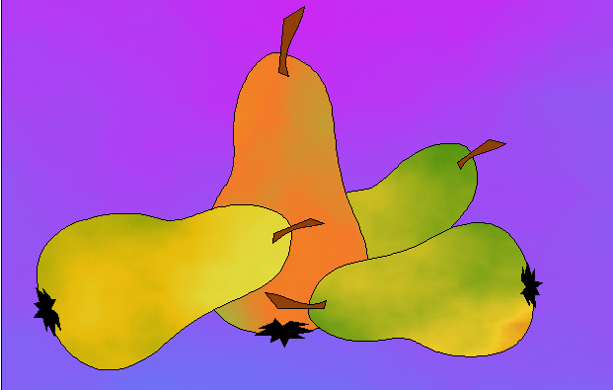

9.Úloha č.1: Cyklus s podmienkou – podmienky a ich použitie

Vysvetlite: Načo sú podmienky v príkaze cyklu, kedy ich vytvárame a ako ich programovací jazyk vyhodnocuje?

*Príklad*

Napíšte program, ktorý pomôže vyhodnotiť výsledky testu na vysokej škole a na konci napíše dosiahnutý priemer. Program bude opakovane v cykle určovať známku žiaka z testu. Užívateľ zadá počet bodov a počítač vypíše slovné hodnotenie na základe bodov takto:

* 0-9 bodov: nevyhovujúco (3);
* 10-15 bodov: veľmi dobre (2);
* 16-18 bodov: výborne (1).

Uvedené známky ukladá priebežne do premennej SUM.

Program sa ukončí, ak počet bodov bude zadaný ako záporné číslo. Potom na obrazovke vypíše priemer známok žiakov.

**Úloha č.2:**

1. Uveďte rozdiel medzi analógovou a digitálnou zvukovou informáciou. Popíšte proces digitalizácie zvuku.

Nahrajte do počítača pomocou dostupných softvérových a hardvérových prostriedkov zvukový súbor s odpočítavaním pred štartom rakety (10, 9,..., štart).

1. Vysvetlite pojmy: výstupné, vstupné, vstupno-výstupné prídavné zariadenia. Vymenujte a charakterizujte aspoň 3 výstupné a 3 vstupné zariadenia. Kde sa používajú?
2. Vysvetlite pojem interaktívna komunikácia. Váš súrodenec je na výlete v Paríži. Obidvaja máte k dispozícii vlastný počítač s pripojením na Internet. Navrhnite formu interaktívnej komunikácie medzi Vami.

pomôcky:

slúchadlá s mikrofónom

10.Úloha č.1: Cyklus s podmienkou – počet opakovaní

Vysvetlite ako funguje (dokedy platí) podmienka v cykle a ako podmienka vplýva na počet opakovaní cyklu.

*Príklad*

Napíšte program pre nájdenie najväčšieho spoločného deliteľa (alebo najmenší spoločný násobok) dvoch celých kladných čísel. Na vstupe užívateľ zadá 2 celé kladné čísla (ošetrite vstup tak, aby pri zadaní záporného čísla musel zadať znova). Počítač uloží výpočet najväčšieho spoločného deliteľa do premennej NSD (alebo najmenšieho spoločného násobku do premennej NSN) a jej obsah vypíše na obrazovku.

**Úloha č.2:**

1. Vytvorte v prezentačnom programe herbár - album obrázkov liečivých rastlín v retro štýle podľa obrazovej prílohy. Obrázky rastlín nájdete v adresári *Herbar.* Na jeden snímok umiestnite 2 obrázky, nastavte obdĺžnikový rám s tieňom v strede, použite do pozadia vhodný motív, všetky obrázky nech sú čiernobiele a pod každý umiestnite názov rastliny. Na prvý snímok umiestnite vhodný názov celého albumu a svoje meno.
2. Popíšte, aké zariadenia, aktívne, pasívne (stavebné prvky) môžete nájsť v počítačovej sieti.
3. Vysvetlite význam antivírusovej ochrany v počítačových sieťach.

pomôcky:

20 obrázkov rastlín v adresári ***Herbar***

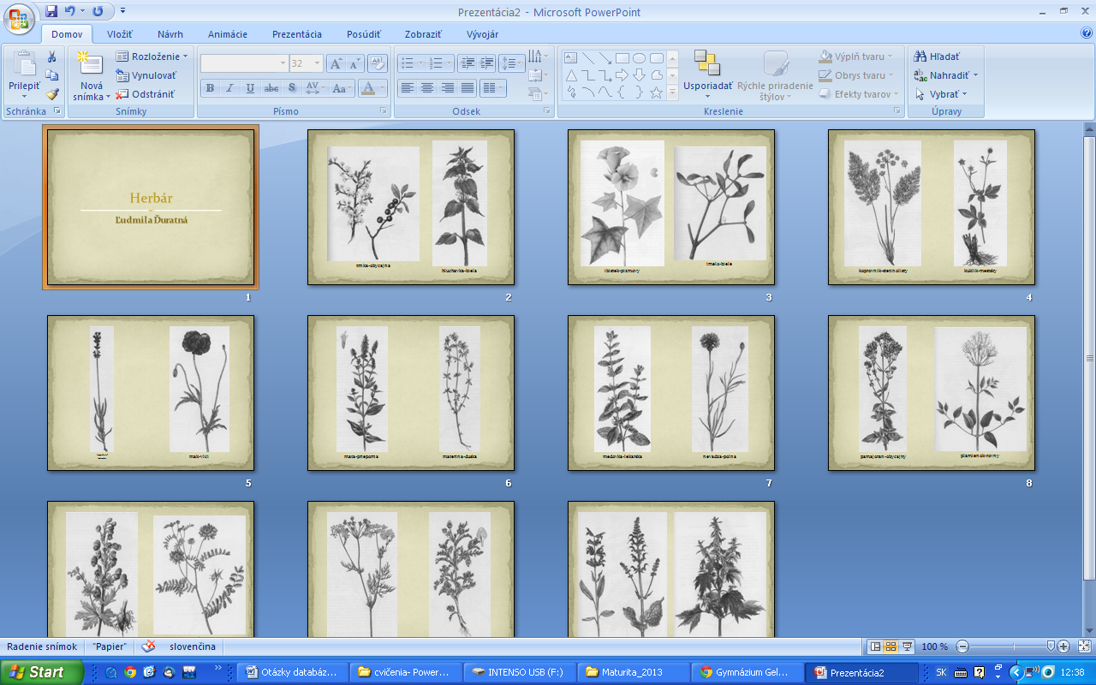Obrazová príloha

11.Úloha č.1: Podmienený príkaz – neúplný

Vysvetlite syntax neúplného podmieneného príkazu. Uvedením vhodných viet demonštrujte použitie tohto cyklu v bežnej hovorovej reči.

*Príklad*

Vytvorte program, ktorý ohodnotí užívateľa podľa známok. Užívateľ zadáva opakovane známky v cykle, zadávanie končí napísaním čísla 0. Pri každej zadávanej známke počítač vypíše aj poradie zadávanej známky. Počítač vypočíta priemer a podľa neho ohodnotí užívateľa – výborný (priemer menej ako 1,5), chválitebný (väčší alebo rovný 1,5 a menší ako 2,5), dobrý (väčší alebo rovný 2.5 a menší ako 3.5), dostatočný (väčší alebo rovný 3,5 a menší ako 4,5), nedostatočný (väčší alebo rovný 4,5).

Pri riešení úlohy aspoň raz použite neúplný podmienený príkaz.

**Úloha č.2:**

1. Do súboru ***škola.pptx***, vložte organizačnú schému školy a tried štvorročného štúdia podľa obrazovej prílohy.
2. Porovnajte základné parametre používaných druhov pamätí a stručne ich charakterizujte (kapacita, prístupová doba, prenosová rýchlosť, možnosť zápisu a princíp záznamu).
3. Vysvetlite výhody a nevýhody elektronického obchodovania. pomôcky:

súbor ***škola.pptx***Obrazová príloha*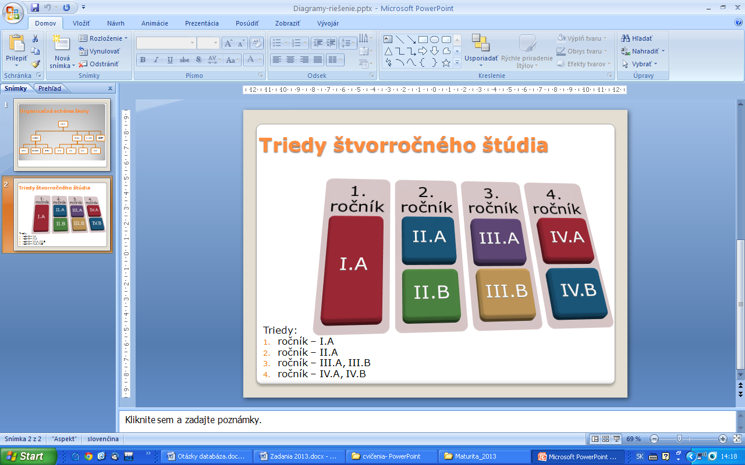*

*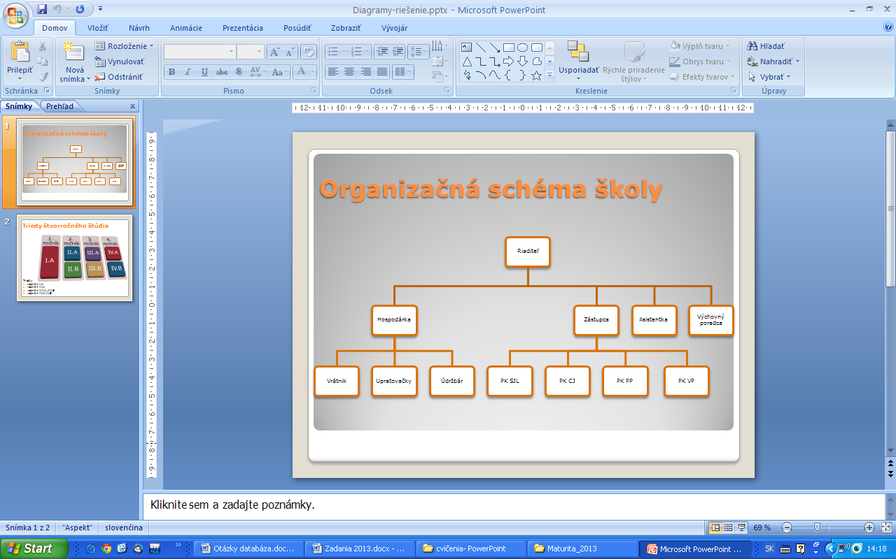*

12.Úloha č.1: Podmienený príkaz – úplný

Vysvetlite syntax úplného podmieneného príkazu. Uvedením vhodných viet demonštrujte použitie tohto príkazu v bežnej hovorovej reči.

*Príklad*

Pomôžte žiakom prvého stupňa základnej školy naučiť sa názvy mesiacov v prvom štvrťroku. Napíšte program, ktorý bude skúšať užívateľa formou testu. Počítač vypíše náhodné číslo mesiaca (1..3) a žiačik musí napísať malými písmenami názov mesiaca. Program porovná zadaný názov s tým, ktorý má v pamäti a vypíše buď „SPRAVNE“ alebo „NESPRAVNE“. Umožnite žiakovi v cykle hádať ďalšie a ďalšie mesiace až kým sa nerozhodne skončiť napr. napísaním slova „STOP“.

Pri riešení úlohy aspoň raz použite úplný podmienený príkaz.

**Úloha č.2:**

1. V súbore ***euro.pptx*** sa nachádza prezentácia o eure. Upravte túto prezentáciu vytvorením hypertextových odkazov a tlačidiel akcií.

Úlohy:

* + Na snímke s obsahom vytvorte z textov v odrážkach odkazy na príslušné snímky.
  + Na 3., 4., 5., 6., 7., 8., 9. a 10. snímku umiestnite tlačidlá na návrat späť na obsah.

Uložte prezentáciu, tak aby sa dala spustiť dvojklikom, predveďte ju a povedzte, na čo je prezentácia tohto typu vhodná.

1. Popíšte činnosť a ukážte na demonštračnom počítači základné komponenty osobného počítača.
2. Uveďte rozdiel medzi prepínačom a smerovačom a popíšte ich funkcie.

pomôcky:

otvorená skrinka základnej jednotky osobného počítača

súbor ***euro.pptx***

**13.Úloha č.1: Základy – logické operácie**

Vysvetlite pojmy: logická premenná, logické operácie, zložená podmienka

Príklad

Vytvorte program na výpis pravdivostnej tabuľky zložených výrokov – negácie („nie je pravda, že“), konjunkcie („a“) a disjunkcie („alebo“) – podľa tabuľkovej prílohy.

* Logické hodnoty v tabuľke neopisujte z predlohy, ale nechajte počítač vyhodnotiť výsledok zložených podmienok, v ktorých budú vystupovať logické premenné A, B. Porovnajte tabuľku s vašim výpisom a objavte chybu.
* Stĺpce v tabuľke odsádzajte pomocou znaku tabulátora v príkaze výstupu.
* Tabuľková príloha

|  |  |  |  |  |
| --- | --- | --- | --- | --- |
| A | B | negacia A | A a B | A alebo B |
| TRUE | TRUE | FALSE | TRUE | TRUE |
| TRUE | FALSE | FALSE | FALSE | TRUE |
| FALSE | TRUE | TRUE | FALSE | TRUE |
| FALSE | FALSE | TRUE | TRUE | FALSE |

úloha č.2:

1. Vysvetlite pojmy: www stránka, odkaz, hypertextový dokument.

V adresári ***Stránka1*** sa nachádzajú štyri webové stránky. Hlavná stránka ***index.html*** a tri podstránky ***sucet.html***, ***sucin.html*** a ***negacia.html***. Prepojte hlavnú stránku s podstránkami pomocou odkazov.

1. Vysvetlite pojem informačná spoločnosť a vymenujte jej základné znaky.
2. Popíšte nové formy komunikácie (sociálne siete, blogy, diskusné fóra, webové konferencie, ..), ich výhody a nevýhody.

pomôcky: adresár ***Stránka1*** so súbormi web stránky

**14.Úloha č.1: Cyklus - cyklus s pevným počtom opakovaní**

Vysvetlite pojmy: cyklus s pevným počtom opakovaní, riadiaca premenná cyklu

*Príklad*

Napíšte program, ktorý vytvorí pravouhlý trojuholník v jednoduchom číselnom rade tak, aby vrchol začínal číslom „1“. Výšku trojuholníka (počet riadkov) zadáte na vstupe z klávesnice do premennej V. Výsledok vyzerá napr. takto (pre V=6):

1

2 3

4 5 6

7 8 9 10

11 12 13 14 15

16 17 18 19 20 21

**Úloha č.2:**

1. V adresári ***Stránka2*** sa nachádza súbor ***druhy\_regulacie.html***. Upravte súbor podľa obrazovej prílohy.

Úlohy:

* + Pod nadpis *Druhy regulácie* vložte čiaru.
  + Vytvorte pre delenie druhov regulácie (podľa toho, kto vykonáva funkciu regulátora a podľa druhu signálu) viacúrovňové odrážky.
  + Vložte do súboru obrázok, ktorý sa nachádza v adresári ***pics.***

1. Vysvetlite pojmy: súborový systém, fyzický a logický disk. Aké súborové systémy možno použiť na optických diskoch, v operačných systémoch Windows a Linux.
2. Aké výhody a riziká prináša využívanie Internet bankingu? Ako sa možno pred jednotlivými rizikami brániť?

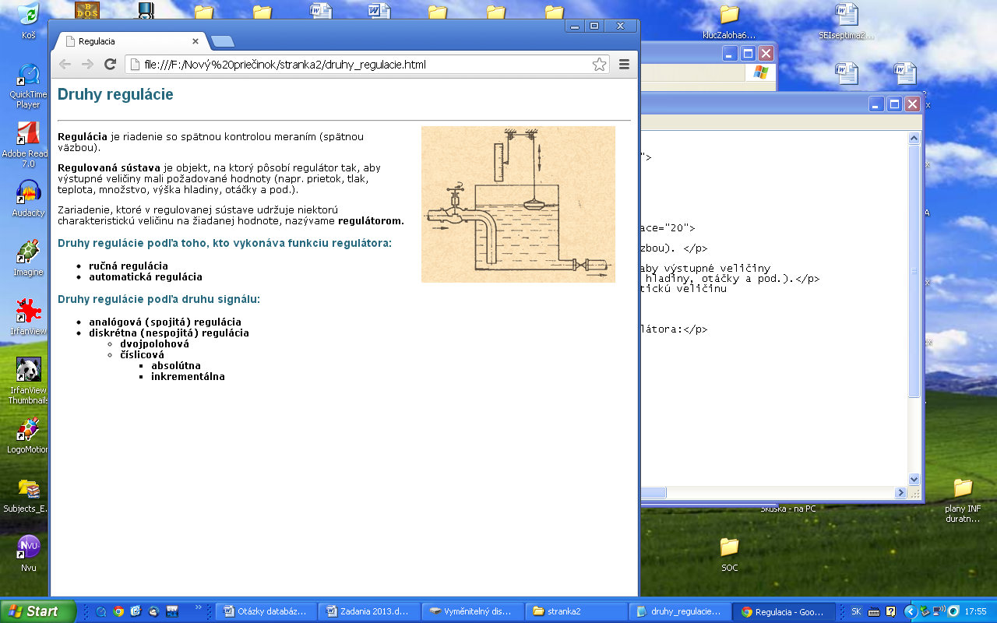 pomôcky:adresár ***Stránka2*** so súbormi web stránky a obrázkom ***d\_rucna.gif*** Obrazová príloha

15.Úloha č.1: Cyklus – porovnanie príkazov cyklu

Vysvetlite rozdiely medzi príkazom cyklu s pevným počtom opakovaní a príkazom cyklu s podmienkou. Ako sa rozhodneme, ktorý z nich použiť?

*Príklad*

Napíšte program, pomocou ktorého vypočítate N faktoriál (N!), kde N je na vstupe z klávesnice. Použite cyklus s pevným počtom opakovaní. Vytvorte na papieri krokovaciu tabuľku pre N=6 a vysvetlite pomocou nej ako cyklus funguje.

Ako by ste pretvorili program, keby ste mali použiť cyklus s podmienkou?

**Úloha č.2:**

1. V adresári ***Maturita*** sa nachádza 20 súborov rôzneho typu. Použite kompresiu dát, aby ste prenášali iba jeden súbor na USB kľúč. Súbor uložte na USB pod názvom ***maturita.zip*** (ukážte aj dekompresiu dát).
2. Porovnajte základné parametre USB kľúča a DVD disku.
3. Charakterizujte jednotlivé typy softvéru z hľadiska právnej ochrany (freeware, shareware, ...) a vysvetlite ako sa dajú používať. Nájdite na počítači alebo na Internete príklady takýchto typov programov.

pomôcky

adresár ***Maturita*** s 20 rôznymi súbormi

USB kľúčZadanie

**16.Úloha č.1: Podmienený príkaz - úplné a neúplné vetvenie**

Vysvetlite pojem podmienka, vysvetlite rozdiel medzi úplným a neúplným vetvením*.*

*Príklad*

Na vstupe sú 3 navzájom rôzne celé čísla A, B, C, ktoré zadá užívateľ z klávesnice. Program navzájom porovná všetky 3 čísla a vypíše ich vzostupne.

Úlohu môžete vyriešiť tak, že pomocou neúplného podmieneného príkazu vypíšete všetkých 6 existujúcich možností. Ako by ste program pretvorili tak, aby ste využili úplné vetvenie cez vnorené podmienené príkazy?

**Úloha č.2:**

1. Vysvetlite rozdiel medzi 2D a 3D grafikou.

*Príklad:*

Nakeslite priestorové geometrické telesá: guľa, kváder, štvorboký ihlan,

telesá vnorte do seba äna kreslenie použite program Google Sketchup alebo ekvivalent).

1. Charakterizujte štandardné vstupno-výstupné zariadenia (klávesnica, monitor) a vysvetlite princíp komunikácie procesora s nimi.
2. Vysvetlite princíp paketovej komunikácie a spôsob doručovania paketov do cieľovej siete prostredníctvom smerovačov

17.Úloha č.1: Cyklus s pevným počtom opakovaní – prerušenie cyklu

Vysvetlite pojmy: cyklus, preskočenie krokov v cykle (skok), predčasné ukončenie cyklu (prerušenie).

*Príklad*

Napíšte program, ktorý bude simulovať vkladanie PIN kódu do bankomatu. Počítač bude pomocou príkazu cyklu s pevným počtom opakovaní načítavať od užívateľa celočíselný 4-ciferný PIN kód (ak nezadá 4-ciferné celé číslo, musí zadať znova). Ak zadá správny kód, cyklus sa predčasne ukončí. Po treťom nesprávnom zadaní cyklus skončí.

**Úloha č.2:**

1. Vysvetlite pojmy: informácia, údaj, uveďte príklady. Vymenujte a vysvetlite   
   4 základné etapy manipulácie s informáciami okolo nás v ľudskej spoločnosti.

Uveďte základnú jednotku informácie a ďalšie jednotky, definujte prevodové vzťahy medzi nimi.

Vykonajte nasledovné prevody jednotiek: 3 kiB = ? B, 20 B = ? b, 2 MiB = ? B, 32 b = ? B.

1. Vymenujte funkcie operačného systému.
2. Spusťte na počítači internetový prehliadač a zistite vlastníka autorských práv a vlastníka licencie programu

pomôcky:

textový súbor mena.txt

18.Úloha č.1: Cyklus – porovnanie cyklov

Vysvetlite význam a použitie cyklu for a cyklu while.

*Príklad*

Napíšte program, ktorý bude načítavať ceny maximálne 20 položiek (minimálna hodnota jednej položky bude 1 Euro) a na konci vypíše celkovú sumu za nákup. Zadávanie možno predčasne ukončiť zadaním 0. Nastavte program tak, aby po prekročení sumy 100 Eúr, odrátal za každú ďalšiu položku prémiovú zľavu 1 Euro. Použite príkaz **while**.

Ako by ste pretvorili program, keby ste mali použiť cyklus **for**?

**Úloha č.2:**

1. Upravte pôvodnú zvukovú nahrávku tak, aby v upravenej nahrávke bol použitý efekt

ozveny / na úpravu použite program AUDACITY a priložený súbor

1. Popíšte spôsob jednoznačnej adresácie počítačov a sietí v Internete pomocou IP adries. Pomocou ľubovoľného nástroja alebo príkazov operačného systému zistite IP adresu vášho počítača v lokálnej sieti.
2. Vysvetlite pojem počítačová bezpečnosť.

pomôcky:

Program AUDACITY, zvukový súbor

19.Úloha č.1: Polia – jednorozmerné pole reálnych čísel

Vysvetlite pojmy: jednorozmerné pole, prvok poľa, index prvku. Akým spôsobom deklarujeme pole reálnych čísel?

*Príklad*

Napíšte jednoduchý program, ktorý ilustruje definíciu a použitie jednorozmerného poľa reálnych čísel. Na vstupe z klávesnice sú dve polia po 4 reálne čísla:

* pole A (obsahujúce ceny výrobkov v Eurách)
* pole B (obsahujúce množstvo v kg).

Vypíšte na obrazovku obe polia do 2 samostatných riadkov, tak aby súvisiace hodnoty boli pod sebou. Vypočítajte celkovú cenu výrobkov a vypíšte ju na obrazovku.

**Úloha č.2:**

1. Vysvetlite pojmy: číselná sústava, základ číselnej sústavy. Vymenujte základné číselné sústavy používané v informatike a vysvetlite zápis čísla v týchto sústavách. Vysvetlite a ukážte na konkrétnom príklade algoritmus prevodu čísla z dekadickej do binárnej sústavy a naopak:
   * preveďte z desiatkovej sústavy číslo 133 do dvojkovej sústavy
   * preveďte z dvojkovej sústavy číslo 10101010 do desiatkovej sústavy
2. Popíšte a vysvetlite činnosť osobného počítača po zapnutí.

Uveďte príklady zlepšenia kvality života prostredníctvom informačných technológií   
u ľudí s rôznymi (zdravotnými a sociálnymi) znevýhodneniami.

**20.Úloha č.1: Polia – dvojrozmerné celočíselné pole**

Vysvetlite pojmy: dvojrozmerné pole, prvok poľa, indexy prvku. Akým spôsobom deklarujeme celočíselné pole?

*Príklad*

Definuj pole o 10 x 10 prvkoch celočíselného dátového typu. Naplň toto pole vo vnorenom cykle výsledkami násobenia celých čísel od 1 po 10. Vypíš toto pole na obrazovke ako tabuľku malej násobilky od 1 do 10 (10 riadkov x 10 stĺpcov).

**Úloha č.2:**

1. Otvorte súbory ***hruska.bmp*** a ***jablka.wmf*** v prehliadači obrázkov a vysvetlite k akým typom grafických formátov patria. Pomocou dostupných nástrojov programu demonštrujte rozdiely medzi týmito grafickými formátmi.

*Príklad:*  
Minimalizujte veľkosť súboru s obrázkom ***hruska.bmp*** rôznymi spôsobmi pomocou dostupného softvérového vybavenia. Výsledok každého pokusu uložte   
do samostatného súboru. Rozoberte výhody a nevýhody jednotlivých spôsobov.

1. Ukážte možnosti vzdelávania sa cez Internet. Vysvetlite výhody a nevýhody   
   e-learningu a dištančného vzdelávania.
2. Definujte pojem malvér a popíšte typy softvéru, ktoré do tejto kategórie patria.

pomôcky:

grafické súbory ***hruska.bmp*** a ***jablka.wmf***

21.Úloha č.1: Základy – príkaz výstupu

Vysvetlite pojmy: príkaz výstupu, textová obrazovka. Ako dokážeme výpis presunúť o pozíciu tabulátora doprava? Ako dokážeme výpis presunúť do nového riadku.

### *Príklad*

AHOJ

AHOJ

AHOJ

AHOJ

AHOJ

Zostavte program, ktorý načíta od užívateľa číslo N a vypíše na obrazovku počítača v textovom režime N-krát slovíčko AHOJ a to tak, aby každé nasledujúce slovíčko, bolo posunuté o jeden riadok dolu a o jednu medzeru vpravo (podľa obr.)

Pozmeňte program tak, aby sa každé ďalšie slovíčko posúvalo o X znakov vpravo a Y riadkov dolu, kde X a Y zadáte na vstupe.

**Úloha č.2:**

1. Definujte pojmy: rastrová a vektorová grafika a popíšte ich výhody a nevýhody. Vymenujte známe grafické editory a aspoň 3 základné formáty rastrových obrázkov, stručne ich charakterizujte.

*Príklad:*   
Máme rastrový obrázok s parametrami: 800x600, 256 farieb. Vypočítajte, aký veľký bude neskomprimovaný súbor obrázka?

1. Porovnajte základné vlastnosti dvoch operačných systémov (napr. Linux- Windows) z hľadiska používateľa.
2. Pomocou nainštalovaného antivírového programu urobte kontrolu C disku počítača na prítomnosť vírusov.

22.Úloha č.1: Aritmetika - náhodné čísla

Vysvetlite pojmy: pole, prvok poľa, náhodné číslo, generátor náhodných čísel.

*Príklad*

V kasíne si chceli overiť „správnosť“ softvérového generátora náhodných čísel nastaveného na hracom automate simulujúcom hru v kocky. Zaujímalo ich či výherné číslo 6 nenabieha príliš často. Napíšte program, ktorý im v tom pomôže. Program na začiatku vygeneruje a vypíše na obrazovke monitora vedľa seba 40 celých čísiel z intervalu <1,6>.

Vypočítajte a vypíšte koľkokrát padlo číslo 6. Vypíšte na jedno desatinné miesto aj percentuálne zastúpenie čísla 6 vzhľadom k celkovému počtu čísel.

Úloha č.2:

1. Popíšte ako sa kódujú rastrové obrázky. Koľko farieb možno zakódovať 4, 8, 16, 32 bitmi ? Zakódujte obrázky z prílohy pomocou postupnosti 0 a 1.
2. Definujte kroky pre bezpečné používanie operačného systému, čo je potrebné dodržiavať, nainštalovať..., aby práca s operačným systémom bola bezpečná.
3. Definujte pojem otvorený softvér. Uveďte výhody a nevýhody otvoreného softvéru.

Obrazová príloha:

*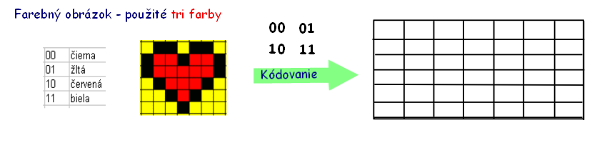*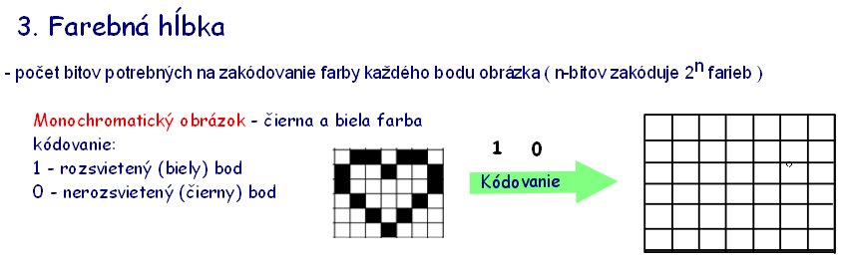

23.úloha č.1: Reťazce – kódovanie znakov

Vysvetlite pojmy: znak, znaková premenná, ASCII tabuľka

*Príklad*

Vytvorte jednoduchý šifrovací program. Program načítava nezašifrovaný text zložený z veľkých písmen po znakoch zo súboru ***vstup.txt***, posunie každé písmeno na jeho nasledujúce v abecede (A->B,…. Z->A) a výsledný zašifrovaný text zapíše do nového textového súboru ***vystup.txt***. Všetky ostatné nepísmenové znaky ponechá presne tak ako sú. Načítavanie údajov z textového súboru a zápis do nového súboru môže prebiehať naraz v tom istom cykle.

**Úloha č.2:**

1. Demonštrujte na príkladoch aritmetické operácie v binárnej sústave.

Príklady:

**1100 + 1010 = ?**

**11001 – 101 = ?**

**101 . 101 = ?**

**10101 : 011 = ?**

1. Vysvetlite pojmy: počítač, hardvér, softvér. Popíšte rozdiely medzi systémovým a aplikačným softvérom a ďalej ich charakterizujte. Nájdite na počítači príp. cez internet aspoň dvoch predstaviteľov z každého druhu softvéru.
2. Uveďte príklady nevyhnutnej potreby informačných technológií v rozvoji vedy, ekonomiky, vzdelávaní.

pomôcky:

textový súbor *vstup.txt*

**24.Úloha č.1: Reťazce – práca s reťazcami po znakoch**

Vysvetlite pojmy: znak, znaková premenná, reťazec

*Príklad*

Napíšte program, ktorý načíta text telegramu zadaný veľkými písmenami a cenu za jedno slovo. Nahraďte všetky medzery v telegrame hviezdičkou a vypíšte zmenený text na obrazovku. Nakoniec vypíšte sumu, ktorú by platil odosielateľ.

*Príklad výpisu:*

výpis: Zadaj text:

vstup: DNES JE MATURITNA SKUSKA

výpis: Zadaj cenu za slovo

vstup: 0.50

výstup:DNES\*JE\*MATURITNA\*SKUSKA

Zaplatite: 2.00 eur

Úloha č.2:

1. Vypočítajte čas potrebný pre stiahnutie 2 MiB – tovej fotografie zo servera pripojeného k počítačovej sieti do počítača pripojeného k počítačovej sieti, ak prenosová rýchlosť je 64 kibps.
2. Vysvetlite pojmy: súbor, priečinok, hierarchická štruktúra, cesta k súboru.

*Úloha:*   
Pomocou ľubovoľnej aplikácie alebo príkazov operačného systému zobrazte hierarchickú štruktúru koreňového priečinka (bez súborov) systémového disku.

1. Uveďte dôvody elektronizácie štátnej a miestnej správy, vysvetlite jej výhody a nevýhody.

**25.Úloha č.1: Podmienený príkaz – viacnásobné vetvenie**

vysvetlite pojem vetvenie, viacnásobné vetvenie, prepínač

*Príklad*

Vytvorte program pre jednoduchú kalkulačku s operáciami: sčítanie, odčítanie,

násobenie a delenie. V programe najprv načítajte z klávesnice prvé celé číslo, potom zadajte aritmetickú operáciu do znakovej premennej (použite znaky +, -, \*, / ), nakoniec zadajte druhé celé číslo.

Po zadaní vstupov nech program vypočíta pomocou príkazu viacnásobného vetvenia výsledok a vypíše ho na obrazovku.

**Úloha č.2:**

1. V inzeráte ste si prečítali, že na predaj je počítač s týmito parametrami:

Intel® Core™ i3 3.3GHz, Gigabyte® H77DS3H, ATI Radeon HD6xxx, 4 GB DDR3 1333, 500GB 7200rpm SATA 6Gb/s, DVD+/-RW DL SATA II

Vysvetlite jednotlivé skratky.

1. Vysvetlite možnosti vyhľadávania informácií na Internete. Vyhľadajte na Internete koľko eur stojí pamäť RAM z predchádzajúcej úlohy.
2. Ktoré informatické zamestnania poznáte a ktoré vďaka počítačom vymizli?

26. Úloha č.1: Aritmetika – operácie s reálnou premennou

Vysvetlite pojem reálna premenná. Vymenujte základné matematické operácie pre tento typ premennej a ako sa používa.

*Príklad*

Napíšte program, v ktorom si používateľ zvolí, či chce počítať objem alebo povrch kvádra. Podľa zvolenej možnosti užívateľ zadá požadované údaje v metroch a počítač hľadanú hodnotu vyráta. Výsledky najprv vypíšte skráteným výpisom na 2 desatinné miesta. Potom ich zaokrúhlite a vypíšte po zaokrúhlení. (V=a.b.c, S=2ab+2ac+2bc)

*Príklad výpisu:*

výpis: Zadaj co chces pocitat:

(a)Objem kvadra (b)Povrch kvadra

vstup: b

výpis: Zadaj rozmery kvadra a, b, c:

vstup: 5.1 2.4 3.5

výstup:S = 42.84 po zaokruhleni S = 43

**Úloha č.2:**

1. Vysvetlite pojem netiketa a uveďte jej základné pravidlá.

V nasledujúcom príbehu nájdite, čo najviac porušení netikety a rozhodnite, ako by ste správne mali túto situáciu riešiť:

*„Vo svojej emailovej schránke s adresou ema@posta.sk ste objavili poštu od neznámeho odosielateľa s predmetom správy „Nase spolocne fotky“. Keďže ste ohromne zvedaví poštu otvoríte a prečítate. Z textu sa dozviete, že nejaký Ivan posiela fotky zo spoločnej dovolenky svojej priateľke Eve. Usúdite, že správne mal email putovať na adresu eva@posta.sk. S napätím si prezriete priložené fotky a objavíte pre vás veľmi vtipnú fotku. Keďže sa vám zdá zábavná, dáte si ju do pozadia a pošlete všetkých svojím kamarátom. Potom email vymažete. Keďže sa však v počítačoch vyznáte, pošlete odosielateľovi anonymný podrobný niekoľkostranový email s opisom jeho neschopnosti odoslať email.“*

1. Rozdeľte počítačové siete podľa viacerých hľadísk.
2. Pomocou ľubovoľného nástroja alebo príkazov operačného systému zistite názov počítača, názov a verziu operačného systému vašej pracovnej stanice.

27.Úloha č.1: Cyklus – porovnanie cyklov

Vysvetlite pojem cyklus, akými spôsobmi sa deklaruje v jazyku C, vysvetlite podmienky behu cyklu pre jednotlivé prípady.

*Príklad*

Napíšte program pre konverziu čísla z desiatkovej číselnej sústavy (base-10) do dvojkovej číselnej sústavy (základ-2), veľkosť čísla má 32 bitov. Na vstupe zadáte celé číslo v desiatkovej sústave a výstup bude v binárnom kóde.

**Úloha č.2:**

1. Obhájte potrebu šifrovania informácií a demonštrujte použitie symetrického a asymetrického šifrovania na jednoduchom príklade.

Úloha:

Dešifrujte text pomocou Cézarovej šifry pre n=3 (n-posunutie):

**OBÚWŠKÚB**

Pomôžte si abecedou z obrazovej prílohy.

1. Naplánujte pomocou možností OS Windows na Vašom počítači spustenie webového prehliadača hneď po prihlásení na užívateľské konto.
2. Definujte pojem *počítačový vírus*. Vymenujte typy počítačových vírusov.

pomôcky: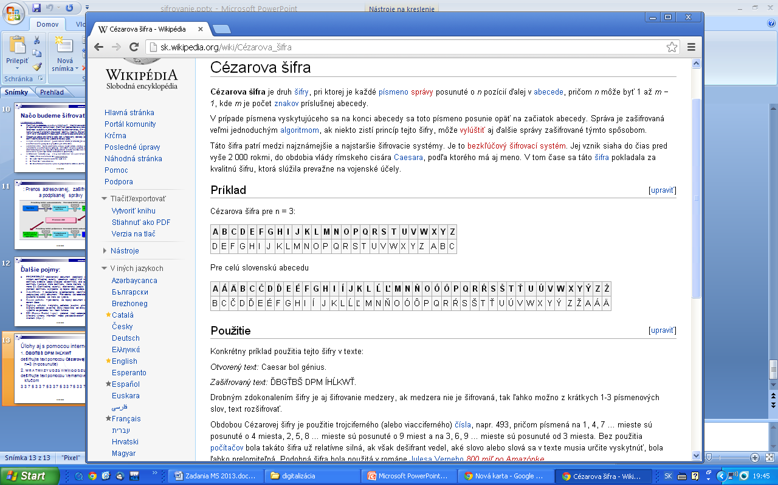Obrazová príloha

28.Úloha č.1: Cyklus – riadiaca premenná cyklu

Vysvetlite pojmy: cyklus, riadiaca premenná cyklu. Akým spôsobom dokážeme v príkaze cyklu s podmienkou doplniť neexistujúcu riadiacu premennú cyklu?

*Príklad*

Vytvorte program, ktorý na začiatku načíta od užívateľa kladné celé číslo väčšie ako 1 a na konci vypíše či je toto číslo prvočíslo (deliteľné len samo sebou a číslom 1) alebo zložené číslo (deliteľné aspoň jedným ďalším číslom).

Doplňte program tak, že v prípade zadania nevyhovujúceho čísla (menšieho ako 2), musí užívateľ zadaj znova. Po treťom chybnom zadaní nech program skončí.

**Úloha č.2:**

1. Vysvetlite pojmy: súbor, priečinok, hierarchická štruktúra, cesta k súboru.

*Úloha:*

Na ploche vytvorte priečinok s názvom ***Maturita***. Skopírujte doň všetky súbory s príponou .**doc** z priečinku Všetci študenti/Maturita, jeden ľubovoľný súbor premenujte na **ahoj.doc**. Vymažte všetky súbory okrem súboru ahoj.doc.

Nakoniec zmažte priečinok Maturita z plochy a znova ho obnovte z Koša.

1. Uveďte a stručne charakterizujte najpoužívanejšie služby Internetu.
2. Čo je to *hoax*? Pri akej komunikácii sa s ním môžete stretnúť?

29.Úloha č.1: Cykly – porovnanie cyklov

Vysvetlite rozdiely medzi príkazom cyklu s pevným počtom opakovaní a príkazom cyklu s podmienkou. Ako sa rozhodneme, ktorý z nich použiť?

*Príklad*

Naprogramujte hru „Hádaj číslo“. Počítač zvolí náhodné celé číslo z intervalu 1..100 a priradí ho do premennej ***los***. Hráč vždy dookola v cykle zadáva číslo do premennej ***tip***, počítač mu vždy na obrazovke vypíše či uhádol a potom hráč zadáva znova. Hra končí uhádnutím čísla alebo zadaním čísla mimo intervalu 1..100. Doplňte program tak, že počítač vždy hráčovi poradí, či je hľadané číslo ***los*** menšie alebo väčšie ako zadané ***tip***.

**Úloha č.2:**

1. Vysvetliť význam a spôsob používania doménových mien. Popíšte jednotlivé časti tejto adresy : ***www.fei.tuke.sk*** . Preverte funkčnosť spojenia s uvedeným servrom pomocou príkazu ***ping***  a zistite jeho ***ip*** adresu.
2. Vysvetlite dôvody na aktualizáciu operačného systému, výhody a nevýhody automatickej aktualizácie.

*Úloha:*Nastavte automatickú aktualizáciu operačného systému na každý pondelok o 3:00 hod.

Definujte pojem *počítačová kriminalita* a popíšte jej formy. 30. Zadanie

30. Úloha č.1: Textový súbor – zápis údajov do nového súboru

Vysvetlite postupnosť činností počítača a im odpovedajúce príkazy v jazyku C pri zápise údajov do textového súboru.

*Príklad*

Napíšte program, ktorý načíta text po znakoch z textového súboru ***vstup.txt*** a všetky malé písmená prepíše na veľké. Vytvorte nový súbor ***vystup.txt*** a zapíšte do neho zmenený text s veľkými písmenami. Načítavanie údajov z textového súboru a zápis do nového súboru môže prebiehať naraz v tom istom cykle.

**Úloha č.2:**

1. Nájdite na Internete 5 obrázkov o prírode a spracujte z nich krátke video s titulkami.
2. Vysvetlite význam vybraných parametrov procesora – taktovacia frekvencia, veľkosť registrov, šírka zberníc, počet jadier, veľkosť vyrovnávacej pamäte.
3. Čo je ergonómia? Popíšte orgány, ktoré pri práci s počítačom trpia najviac a navrhnite vhodnú starostlivosť o ne.

pomôcky:

textový súbor ***vstup.txt***

potrebné softvérové vybavenie PC:

programové prostredie, kompilátor jazyka C DEVC++

kancelársky balík (Microsoft Office 2010 Sk alebo novšia verzia),

antivírusový program (NOD32),

editor - prehliadač obrázkov (IrfanView, resp. ZonerView),

editor zvukovej informácie AUDACITY

editor úpravy grafickej informácie: LogoMotion, ZonerCallisto, Sketchup, MovieMaker

komunikačný program (Skype, ICQ)